

Relatório de estágio
Softinsa

Leandro Pinto

Orientadores
Adriana Gama

Relatório de Estágio apresentado à Escola Superior de Tecnologia do Instituto Politécnico de Castelo Branco para cumprimento dos requisitos necessários à conclusão do Curso Técnico Superior Profissional em TPSI, realizada sob a orientação científica do Professor Felipe Fidalgo do Instituto Politécnico de Castelo Branco.

julho de 25

Agradecimentos

Em primeiro lugar, quero agradecer a professor José Cruz, sempre preocupado com as minhas aprendizagens e bem-estar. A ele agradeço por terem arranjado o local para eu desenvolver o meu estágio, do qual resulta o presente relatório.
Agradeço também a todos os professores da Escola Superior de Tecnologia de Castelo Branco, por sempre se terem mostrado disponíveis.
Estou grato ao Departamento da Softinsa, pela disponibilidade e acesso ao local na pessoa da Scrum Master Adriana Almeida, bem como todos os seus colaboradores, por me possibilitarem fazer o estágio em contexto de trabalho do Curso Técnico Superior Profissional em Tecnologias e Programação de Sistemas de Informação, assim como o apoio que me disponibilizaram na elaboração do presente relatório.
O agradecimento principal e mais especial dirijo à minha família: porque acreditaram em mim, nas minhas capacidades, porque sempre me apoiaram em tudo, pelo carinho e compreensão.

Resumo
Durante o período de trabalho com a equipa de IT, tive a oportunidade de participar num projeto focado no desenvolvimento de um sistema de plataforma online, utilizando tecnologias como PHP, MySQL, Google Forms, HTML e CSS.
O projeto consistiu na criação de uma solução que permitisse a gestão de marcações de forma automatizada e acessível, garantindo que os dados fossem armazenados de maneira segura e estruturada na base de dados MySQL. A implementação do PHP serviu para a comunicação entre o frontend e a base de dados, permitindo a manipulação de informações como reservas, disponibilidade e confirmação de agendamentos. Além disso, foram integrados Google Forms para recolha de informações adicionais, facilitando o processo de registo e melhorando a interação com os utilizadores.
A nível de design, foram aplicadas boas práticas de HTML e CSS para criar uma interface responsiva e agradável, garantindo uma navegação intuitiva e acessível em diferentes dispositivos. O foco esteve na usabilidade, tornando o sistema eficiente tanto para os administradores, que geriam os cursos, como para os utilizadores, que faziam os seus próprios cursos.
Para além do desenvolvimento técnico, este período proporcionou também uma experiência enriquecedora no que diz respeito à produção e edição de conteúdos multimédia, melhorando a comunicação visual do sistema e tornando-o mais apelativo. A criação de elementos gráficos e materiais visuais contribuiu para uma identidade visual mais profissional e coerente com os objetivos do projeto.
Trabalhar com a equipa de IT foi uma experiência muito enriquecedora, pois permitiu a colaboração direta com profissionais experientes, promovendo a troca de conhecimentos e o desenvolvimento de novas competências. Durante este tempo, tive a oportunidade de aprender novas metodologias, aprofundar os meus conhecimentos em desenvolvimento web, gestão de base de dados e design de interfaces, e ainda melhorar as minhas capacidades de resolução de problemas e trabalho em equipa.
No final, o projeto resultou numa solução eficaz e bem estruturada, contribuindo para uma melhor organização e eficiência na plataforma online. Esta experiência foi fundamental para consolidar conhecimentos e abrir portas para novos desafios na área tecnológica.

Palavras chave
Plataforma Online
Desenvolvimento Web
Base de Dados
Multimédia
Trabalho em Equipa
Abstract
During my time working with the IT team, I had the opportunity to participate in a project focused on developing an online plataform system, using technologies such as PHP, MySQL, Google Forms, HTML, and CSS. This work required not only the technical development of the platform but also an understanding of user needs to ensure a smooth and efficient experience.
The project involved creating a solution that enabled the automated and accessible management of bookings, ensuring that data was stored securely and structured within the MySQL database. The implementation of PHP facilitated communication between the frontend and the database, allowing for the management of information such as reservations, availability, and appointment confirmations. Additionally, Google Forms was integrated to collect extra information, simplifying the registration process and enhancing user interaction.
In terms of design, best practices in HTML and CSS were applied to create a responsive and visually appealing interface, ensuring intuitive and accessible navigation across different devices. The focus was on usability, making the system efficient both for administrators who managed the courses, as well as for the users, who created their own courses.
Beyond technical development, this period also provided an enriching experience in the production and editing of multimedia content, enhancing the system’s visual communication and making it more engaging. The creation of graphic elements and visual materials contributed to a more professional and coherent identity aligned with the project’s objectives.
Working with the IT team was an incredibly valuable experience, allowing me to collaborate directly with experienced professionals, facilitating knowledge exchange and skill development. During this time, I had the opportunity to learn new methodologies, deepen my knowledge in web development, database management, and interface design, and further improve my problem-solving and teamwork skills.

Keywords
Online Scheduling
Web Development
Database Management
Multimedia
Teamwork

Índice geral

Introdução 1
A Empresa 2
Objetivos 3
Desenvolvimento do estágio 4
Projeto 4
Especificação de requisitos 5
Diagramas 6
Protótipos de baixa fidelidade 7
Inicio de desenvolvimento 7
Trabalho com equipa de TI da softinsa 55
Automação do Processo de Envio de Emails 55
Criação de Aplicação para Registo de Dados dos Utilizadores 55
Desenvolvimento de Competências Técnicas e Trabalho em Equipa 56
Conclusão 57
Web Grafia 58
Atas 59
Reunião 1 – Início do Projeto 59
Reunião 2 – Aprendizagem de Power Automate e Power Apps 59
Reunião 3 – Fase Final do Projeto e Preparação da Apresentação 60
Lista semanal de atividades realizadas 61

Índice de figuras

Figura 1 - Empresa Softinsa 1
Figura 2 - Modelo de base de dados 6
Figura 3 - Modelo de base de dados (GUI) 7
Figura 4 - Diagrama de classes 7
Figura 5 - Página Web Login 8
Figura 6 - Código PHP de Login 9
Figura 7 -Pagina Web de Login 10
Figura 8 - Código PHP de Login (2) 10
Figura 9 - Código PHP de Inserir Utilizador 11
Figura 10 - Script JS validação de Login 11
Figura 11 - Página Web Principal 12
Figura 12 - Página Web Principal Seleção de Cursos 12
Figura 13 - Código PHP de Listagem De Cursos 13
Figura 14 - Código PHP De Pesquisar Filtros 14
Figura 15 - Página Perfil De Meus Cursos 15
Figura 16 - Página Perfil De Favoritos 15
Figura 17 - Código PHP De Favoritos 16
Figura 18 - Página Perfil de Histórico de Compras 17
Figura 19 - Código de Exemplo PHP 17
Figura 20 - Código PHP de Remoção de Cursos Adquiridos 18
Figura 21 - Página Perfil De Utilizador 18
Figura 22 - Página de Conta 19
Figura 23 - Código PHP de Conta 19
Figura 24 - Código PHP Validação De Email 20
Figura 25 - Script JS De Validação De Email 20
Figura 26 - Script JS De Update Da Password 21
Figura 27 - Página De Carteira 22
Figura 28 - Código PHP de Carteira 22
Figura 29 - Código PHP De Verificação De Saldo 23
Figura 30 - Capa Do Curso 23
Figura 31 - Código PHP Da Capa De Curso 24
Figura 32 - Código De Adição Do Curso 24
Figura 33 - Código PHP Validação De Carteira 25
Figura 34 - Código PHP Validação De Carteira (2) 25
Figura 35 - Código PHP Validação De Carteira (3) 26
Figura 36 - Página Principal De Administrador 27
Figura 37 - Página de Cursos Administrador 28
Figura 38 - Código de Cursos Administrador 28
Figura 39 - Página de Gerir Cursos Administrador 29
Figura 40 - Página de Gerir Cursos Administrador 29
Figura 41 - Código PHP Estado De Curso 30
Figura 42 - Página de Adição De Cursos Administrador 30
Figura 43 - Página de Adição De Cursos Administrador (2) 31
Figura 44 - Página de Adição De Cursos Administrador (3) 31
Figura 45 - Página de Adição De Cursos Administrador (4) 31
Figura 46 - Página de Adição De Cursos Administrador (5) 32
Figura 47 - Página de Adição De Conteúdo Administrador 32
Figura 48 - Página de Adição De Conteúdo Administrador (2) 33
Figura 49 - Código PHP De Fases Do Curso 34
Figura 50 - Script JS De Fases Do Curso 35
Figura 51- Script JS De Fases Do Curso (2) 35
Figura 52- Script JS De Fases Do Curso (3) 36
Figura 53- Script JS De Fases Do Curso (4) 37
Figura 54- Script JS De Fases Do Curso (5) 37
Figura 55 - Página De Categorias Administrador 37
Figura 56 - Página De Categorias Administrador (2) 38
Figura 57 - Código PHP De Categorias 38
Figura 58 - Página De Edição De Categorias Administrador 39
Figura 59 - Código PHP De Edição 40
Figura 60 - Página De Matricular No Curso Administrador 41
Figura 61 - Página De Registro De Utilizadores Administrador 41
Figura 62 - Página De Logs Sistema Administrador 42
Figura 63 - Página De Logs Sistema Edição Administrador 43
Figura 64 - Código PHP De Logs Sistema 43
Figura 65 - Página De Adicionar Cliente Administrador 44
Figura 66 - Página De Adicionar Cliente Administrador (2) 44
Figura 67 - Página De Adicionar Cliente Administrador (3) 45
Figura 68 - Página De Adicionar Cliente Administrador (4) 45
Figura 69 - HTML Hidden 45
Figura 70 - HTML Hidden (2) 45
Figura 71 - Página de Configurações Do Site Administrador 46
Figura 72 - Página De Listagem 47
Figura 73 - Página De Listagem De Filtros 47
Figura 74 - Código PHP De Filtros 48
Figura 75 - Script JS De Listagem 48
Figura 76 - Script JS de Listagem (2) 49
Figura 77- Código PHP de Listagem (3) 50
Figura 78- Código PHP de Listagem (4) 50
Figura 79 - Script JS de URL 51
Figura 80 - Script JS de URL (2) 52
Figura 81 - Script JS de URL (3) 52
Figura 82 - Script JS de URL (4) 52
Figura 83 - Código PHP De Database 53
Figura 84 - Página de Erro 53
Figura 85 - Visualizador De Pastas 54
Figura 86 - Power Automate 55
Figura 87 - Power Apps 56

Lista de abreviaturas, siglas e acrónimos

IT – Information Technology (Tecnologias da Informação)
IBM – International Business Machines (Empresa multinacional de tecnologia e consultoria)
CSS – Cascading Style Sheets
HTML – HyperText Markup Language
MySQL – My Structured Query Language
LOG / LOGS – Registos de eventos ou actividades do sistema (logs do sistema)
API – Application Programming Interface (Interface de Programação de Aplicações)
PHP – Hypertext Preprocessor (Linguagem de programação para desenvolvimento web)
JSON – JavaScript Object Notation (Formato leve para troca de dados)
JS – JavaScript (Linguagem de programação para interatividade web)
SQL – Structured Query Language (Linguagem para gestão de bases de dados relacionais)
UI – User Interface (Interface de Utilizador)
UX – User Experience (Experiência do Utilizador)
HTTP – HyperText Transfer Protocol (Protocolo de transferência de hipertexto)
HTTPS – HyperText Transfer Protocol Secure (Versão segura do HTTP)
URL – Uniform Resource Locator (Endereço de um recurso na internet)
GUI – Graphical User Interface (Interface gráfica de utilizador)

Introdução

O presente relatório surge no âmbito da realização do estágio curricular integrado no plano de estudos do curso Técnico Superior Profissional em Tecnologias e Programação de Sistemas de Informação, tendo como principal finalidade a aplicação prática dos conhecimentos adquiridos ao longo da formação académica, em contexto real de trabalho.
O estágio decorreu na empresa Softinsa, uma entidade com forte presença na área das Tecnologias de Informação, reconhecida pela sua capacidade de inovação e pela oferta de soluções tecnológicas personalizadas. Esta experiência permitiu-me contactar diretamente com equipas multidisciplinares, ferramentas e metodologias utilizadas no mercado atual.
Durante o estágio, tive a oportunidade de participar em duas vertentes distintas, mas complementares: numa fase inicial, integrei a equipa de IT, onde explorei ferramentas de automação como o Power Automate e o Power Apps; posteriormente, desenvolvi um projeto principal, em colaboração com um colega, que consistiu na criação de uma plataforma de cursos online utilizando tecnologias como PHP, MySQL, HTML, CSS e Google Forms.
Este relatório tem como objetivo descrever de forma detalhada todas as atividades desenvolvidas, os objetivos propostos, os conhecimentos e competências adquiridos, bem como uma reflexão final sobre a importância desta experiência para o meu percurso académico e futuro profissional.

Figura 1 - Empresa Softinsa

A Empresa

A Softinsa – IBM Services Center Portugal, S.A. é uma empresa do grupo IBM, especializada no desenvolvimento e fornecimento de soluções tecnológicas e serviços de outsourcing. Com sede em Portugal e centros de inovação tecnológica localizados em várias cidades do país, incluindo Tomar, Viseu, Fundão, Portalegre, entre outras, a Softinsa tem como missão apoiar a transformação digital de organizações públicas e privadas, contribuindo para a modernização e eficiência dos seus processos.
A empresa destaca-se pela sua forte aposta na inovação, formação contínua e desenvolvimento de talento local, mantendo uma ligação próxima com instituições de ensino superior e centros de investigação. Os serviços prestados incluem desenvolvimento de software, manutenção de sistemas, gestão de infraestruturas, serviços cloud, cibersegurança e suporte técnico.
Com uma cultura organizacional centrada na colaboração, ética profissional e aprendizagem contínua, a Softinsa proporciona aos seus colaboradores oportunidades de crescimento e envolvimento em projetos de âmbito nacional e internacional. A aposta na tecnologia de ponta e no trabalho em equipa fazem da Softinsa uma referência no setor das tecnologias de informação em Portugal.

Objetivos

Durante o estágio curricular realizado na empresa Softinsa, foram propostos diversos objetivos com o intuito de garantir uma experiência abrangente, integradora e enriquecedora, quer a nível técnico, quer a nível pessoal e profissional. Estes objetivos foram definidos tendo em conta o plano de estágio previamente estabelecido, bem como as necessidades e dinâmicas reais da empresa onde o estágio decorreu.
O principal objetivo foi proporcionar uma imersão num contexto empresarial real, permitindo aplicar os conhecimentos adquiridos ao longo do curso em situações práticas e desafiantes. Pretendia-se ainda promover o contacto direto com profissionais experientes da área das Tecnologias de Informação, favorecendo a partilha de conhecimentos e boas práticas.
Entre os objetivos específicos do estágio destacam-se:

- Adquirir experiência prática em desenvolvimento e automação de sistemas, através da utilização de ferramentas e tecnologias modernas, como Power Automate, Power Apps, PHP, MySQL, HTML, CSS e Google Forms;
- Compreender o funcionamento e a importância dos fluxos de trabalho automatizados, participando na criação de soluções que otimizam processos internos da empresa;
- Desenvolver um projeto completo e funcional, neste caso, uma plataforma de cursos online, que permitisse a gestão e inscrição de utilizadores, bem como a apresentação de conteúdos formativos;
- Consolidar conhecimentos na gestão de bases de dados, através do desenho e implementação de estruturas em MySQL, garantindo a segurança, organização e integridade dos dados;
- Aplicar boas práticas de desenvolvimento web, focando na criação de interfaces intuitivas, responsivas e acessíveis, usando HTML e CSS;
- Melhorar a capacidade de comunicação visual, através da criação de materiais multimédia e elementos gráficos que tornassem o sistema mais apelativo;
- Trabalhar em equipa de forma eficiente, colaborando diretamente com o colega Rúben Pinheiro e com o apoio da orientadora Adriana Gama, numa lógica de partilha de tarefas, resolução conjunta de problemas e cumprimento de prazos;
- Desenvolver competências transversais, tais como o espírito crítico, capacidade de adaptação, gestão de tempo, resolução de problemas e autonomia no desempenho de tarefas.

No seu conjunto, estes objetivos visaram não só o desenvolvimento técnico do estagiário, mas também o seu crescimento pessoal e profissional, preparando-o para uma futura integração no mercado de trabalho de forma mais sólida e confiante.

Desenvolvimento do estágio

O desenvolvimento do estagio estara dividio em duas fases sendo a fase do projeto do website de cursos online detalhando o desenvolvimento do mesmo, funcionalidades, metodologias utilizadas na criação do mesmo.
A outra fase é do trabalho realizado com o colega da equipa de IT da softinsa onde realizamos automações e respostas a tickets da empresa, entre outros mais detalhados no seguimento deste documento.

Projeto
Inicialmente no desenvolvimento começamos a desenvolver, planear e projetar ideias para o projeto que nos foi proposto com os seguintes requisitos:

- Programação

  - Web (HTML e CSS);
  - PHP e Bases de dados;
  - Google Forms

- Multimédia

  - Produção de imagens para banners, folhetos, etc.
  - Produção de vídeos (som e imagem);
  - Produção de apresentações

- Helpdesk

- Consultoria

  - Apoio na planificação e desenvolvimento de plataformas de suporte ao utilizador

Apos a escolha do tema do website tivemos de escolher as ferramentas necessarias para a realização do mesmo de forma a que consigamos ter um bom desempenho e trabalho em equipa das quais acordamos que fosse usada as seguintes ferramentas:

Xamp- Utilizado como servidor de PHP e MYSQL, escolhido por termos trabalhado com o mesmo durante periodo letivo.
VisualStudio- Usado como editor de código onde programamos o site todo.
GitHub- Plataforma utilizada para partilha do trabalho entre colega de trabalho de modo a ser mais facil e pratico.
Dia- Utilizamos a plataforma para Dia para realizar diagramas de requesitos iniciais como casos de uso
Figma- Foi a plataforma utilizada para fazer as interfaces iniciais de modo a tentar atender ao requesitos posteriormente desenvolvidos(prototipos de baixa fidelidade)

Especificação de requisitos

Requisitos funcionais:

Visitante
- Acesso a páginas iniciais do site podendo apenas ver os cursos/formações e outras informações disponíveis no site
- Pode pesquisar por cursos através de categorias ou nomes
- Tem acesso a suporte e helpdesk caso necessário
- Registar uma nova conta Cliente autenticado
- O cliente ao criar conta tem acesso a um perfil pessoal
- Pode adicionar cursos a lista de desejos
- Pode alterar os dados pessoais e eliminar conta
- Pode comprar cursos/formações a sua conta
- Pode ver os seus cursos/formações numa página separada, podendo filtrar
- Pode adicionar e levantar saldo a sua conta para comprar cursos pagos

Administrador
- Funcionário tem acesso a resultados dos questionários de satisfação dos clientes podendo filtrar por pergunta ou respostas especificas
- Tem acesso a tickets enviados por cliente como também filtrar e alterar o estado do ticket
- Acesso a todas as contas de cliente podendo ver os dados do mesmo como alterar dados da conta
- Funcionário pode ver uma lista de todos os cursos e alterar cursos existentes
- Pode adicionar novos cursos ou alterar cogumelos existentes
- Adicionar ou alterar categorias
- Funcionário tem acesso a um menu de todas as logs
- Alterar algumas configurações gerais do site

Requisitos não funcionais:

- Segurança- Proteção de dados dos utilizadores e das transações
- Performance- O sistema deve ser rápido e eficiente, especialmente na navegação e visualização de conteúdo multimédia
- Usabilidade- A interface deve ser intuitiva e fácil de usar, mesmo para utilizadores com pouca experiência

Diagramas
Casos de uso:

O seguinte diagrama de casos de uso atende de forma visual as especificações de requisitos funcionais escritos acima

Modelo de base de dados:
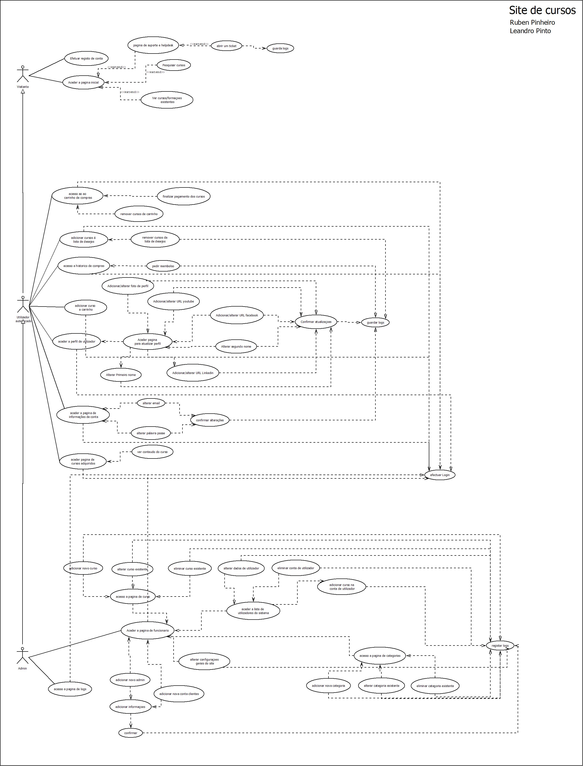
Figura 2 - Modelo de base de dados

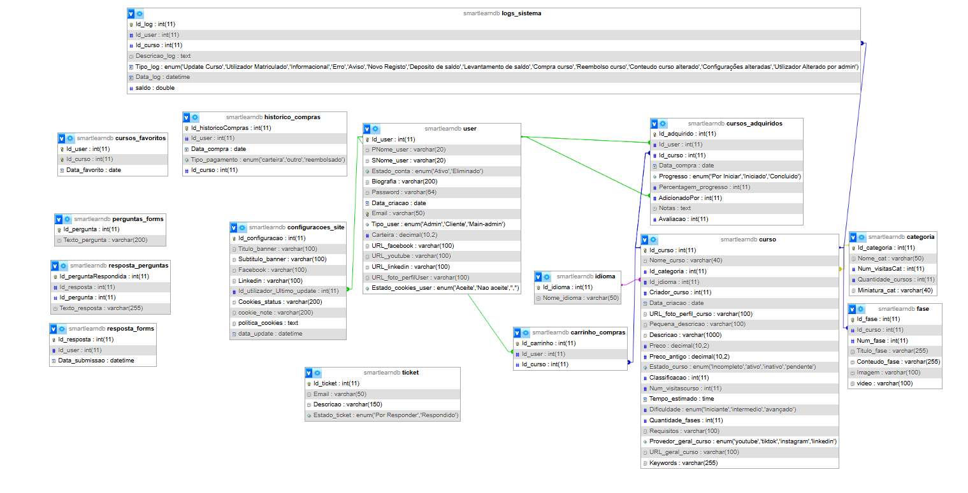
Figura 3 - Modelo de base de dados (GUI)

Diagrama de classes
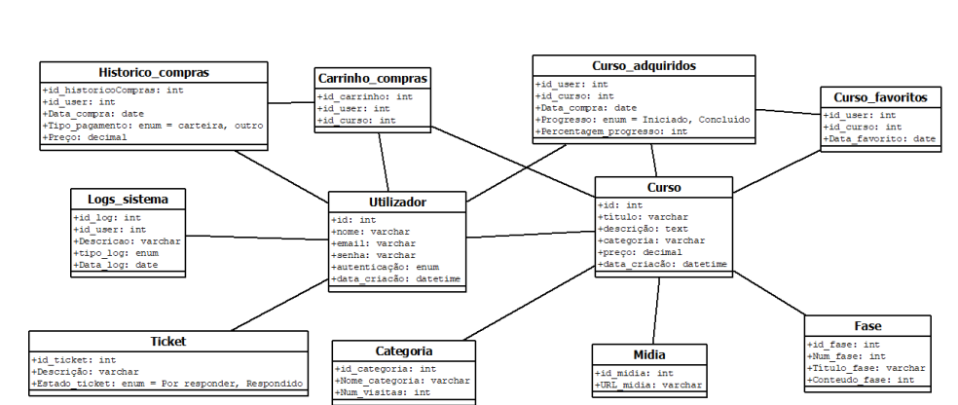
Figura 4 - Diagrama de classes

Protótipos de baixa fidelidade
Irei mostrar apenas algumas páginas, das quais páginas principais, aqui neste documento, mas caso pretenda ver as restantes poderá vem em:

Inicio de desenvolvimento

No início da fase de desenvolvimento, começámos por criar a base de dados com as tabelas inicialmente definidas. No entanto, ao longo do processo, essas estruturas acabaram por sofrer algumas alterações em relação ao planeado, de forma a melhor se adaptarem às necessidades reais do projeto.
Em relação ao desenvolvimento do site, iniciámos com o design das páginas utilizando HTML e CSS, tendo como referência os protótipos de baixa fidelidade criados previamente no Figma. Após definirmos o estilo visual de cada página, procedemos à implementação da lógica em PHP e à ligação à base de dados. Esta abordagem revelou-se eficaz, permitindo-nos um fluxo de trabalho mais organizado e colaborativo.
As primeiras páginas a serem desenvolvidas foram as de registo e login de utilizador, com especial enfoque na segurança da informação. Foram aplicadas medidas para proteger as palavras-passe e evitar a duplicação de endereços de email durante o processo de criação de contas. Embora cada utilizador possua um ID único, o email é utilizado em diversas funcionalidades do sistema, pelo que garantir a sua unicidade foi uma prioridade para prevenir erros futuros.

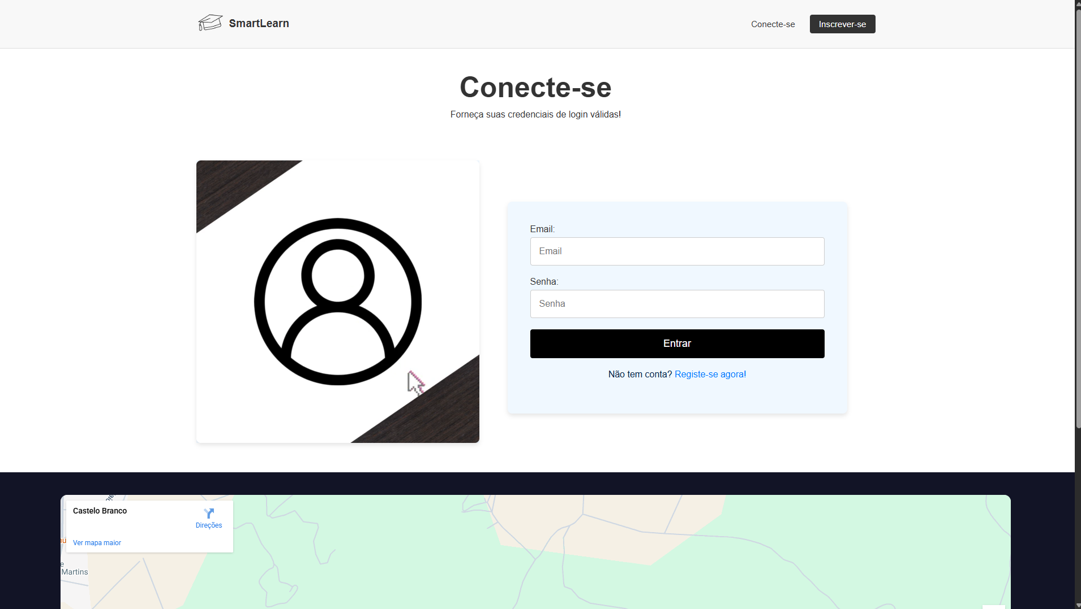
Figura 5 - Página Web Login

Na página de login, é realizada a verificação das credenciais introduzidas pelo utilizador, comparando o email e a palavra-passe (encriptada) com os registos existentes na base de dados. Após uma autenticação bem-sucedida, os dados essenciais do utilizador são atribuídos a uma variável de sessão chamada "utilizadorOn".

Esta variável de sessão é utilizada para diversos fins, nomeadamente:
- registo de logs de ações realizadas no website, facilitando a recolha do identificador do utilizador;
- funcionalidades personalizadas, como adicionar cursos à lista de favoritos ou ao carrinho de compras;
- verificação de sessão iniciada, permitindo o acesso ao perfil pessoal e a todas as funcionalidades restritas a utilizadores autenticados.

Código da ação:
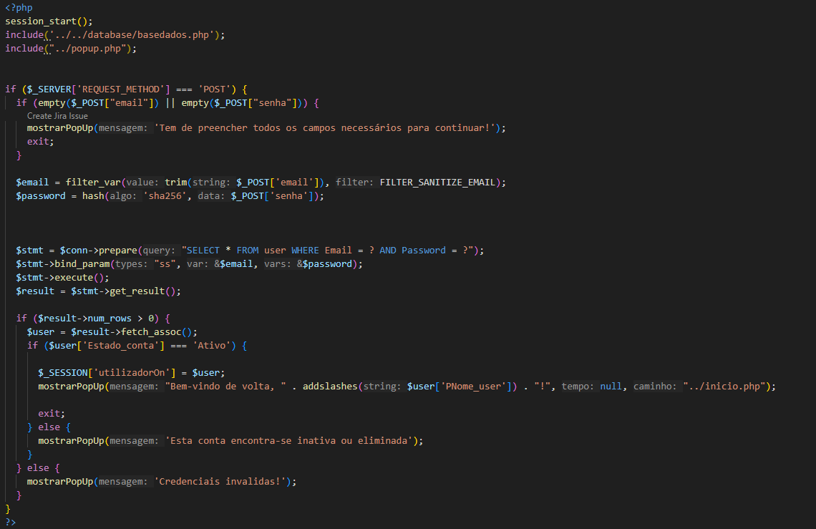
Figura 6 - Código PHP de Login

Página de registo de novo utilizador

Na página de registo de novo utilizador, é realizada uma verificação para garantir que o endereço de email introduzido não corresponde a nenhum já existente na base de dados, prevenindo duplicações. A palavra-passe fornecida é encriptada utilizando o algoritmo SHA-256, através de uma função nativa do PHP, e armazenada de forma segura na base de dados.
Caso todas as validações sejam bem-sucedidas, é criado um registo de utilizador com um ID único. Simultaneamente, é gerado um log do evento de registo, contribuindo para o registo histórico de ações e reforço da rastreabilidade no sistema.

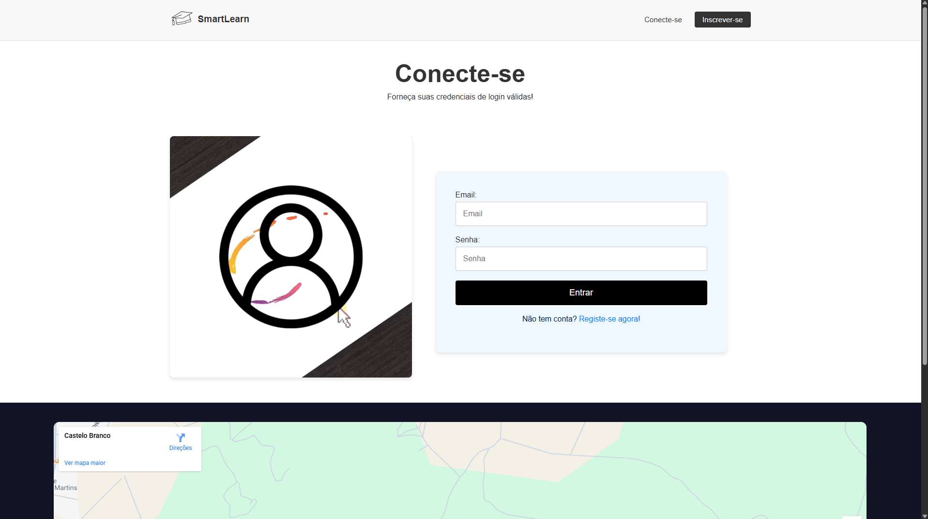
Figura 7 -Pagina Web de Login

Código Explicativo:
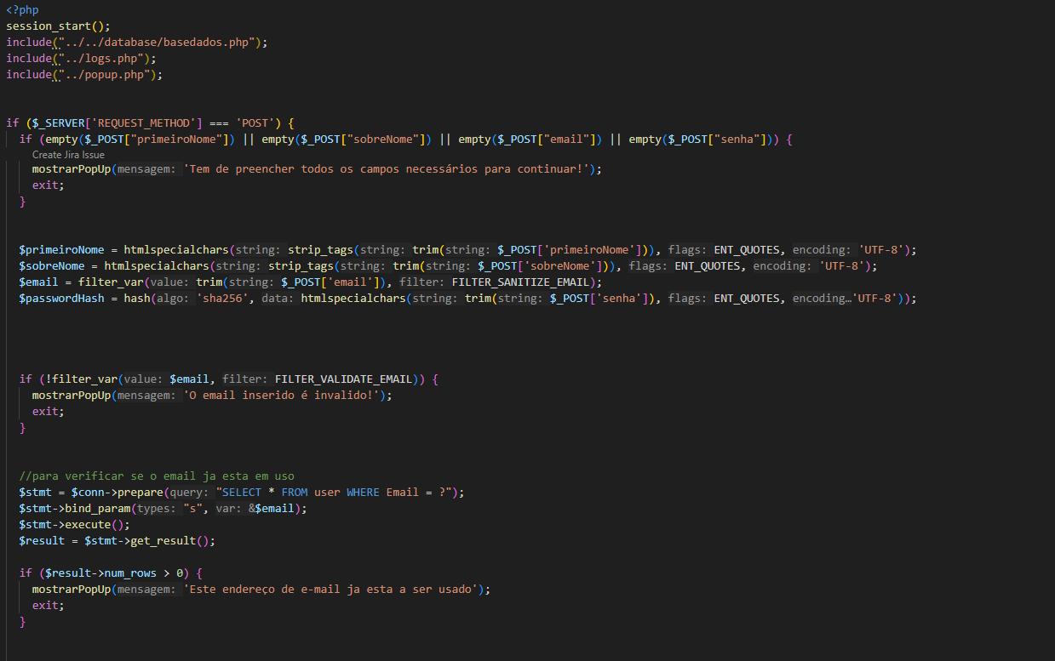
Figura 8 - Código PHP de Login (2)

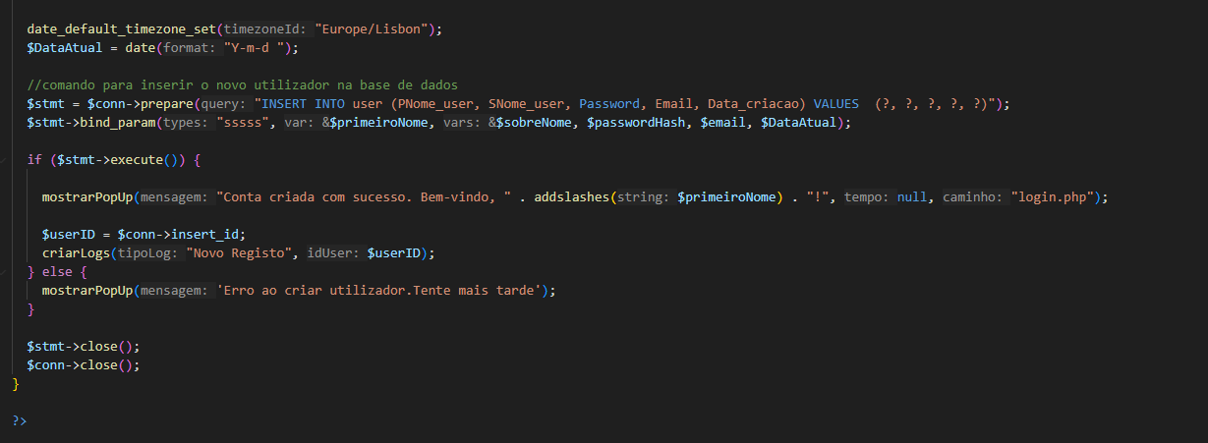
Figura 9 - Código PHP de Inserir Utilizador

Na página de registo foi também implementado um script de validação de palavra-passe no lado do cliente, com o objetivo de reforçar a segurança das credenciais dos utilizadores. Este script exige que a palavra-passe tenha um mínimo de 8 caracteres, contendo pelo menos um número e um carácter especial, garantindo assim um nível mínimo de complexidade e dificultando possíveis tentativas de acesso não autorizado.

Código explicativo:
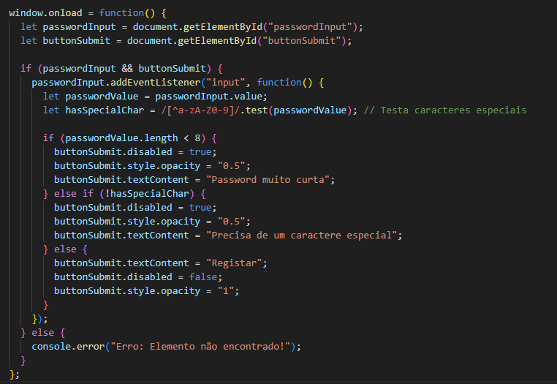
Figura 10 - Script JS validação de Login

Após a conclusão das páginas de registo e login, foi desenvolvida a página principal do website, onde são apresentados alguns dos cursos disponíveis, permitindo ao utilizador ter uma visão inicial da oferta formativa da plataforma.

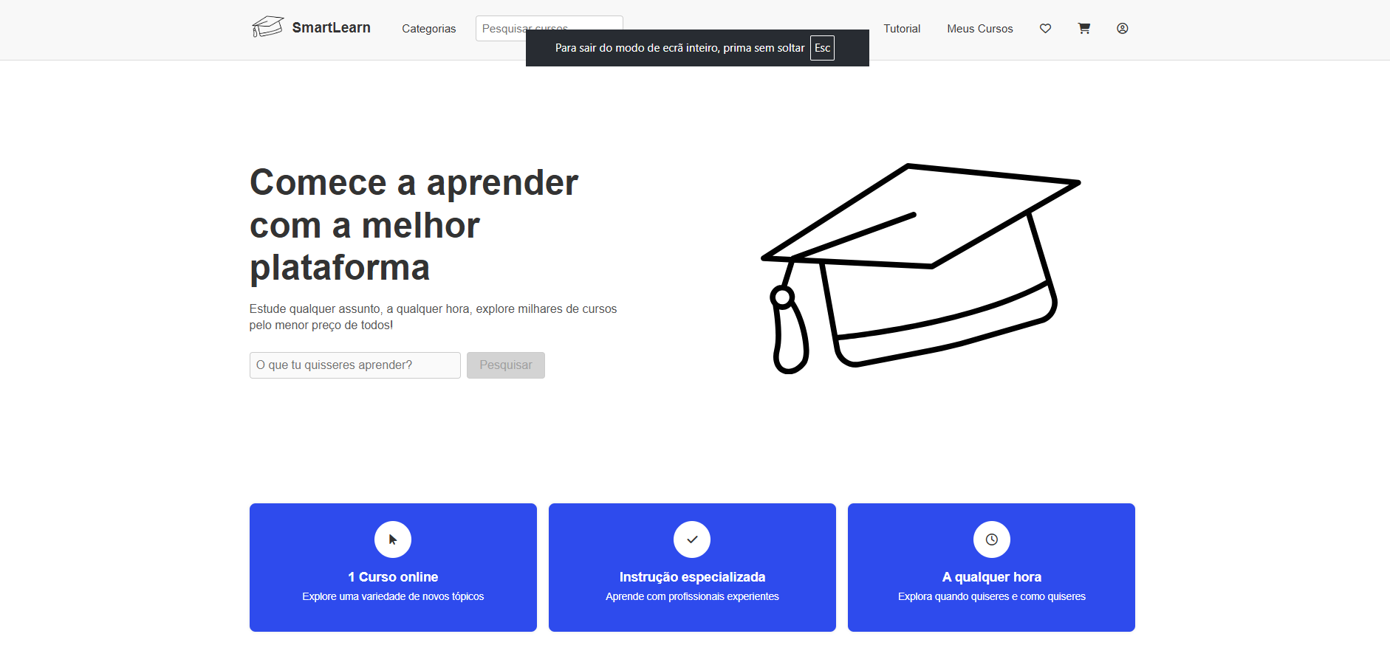
Figura 11 - Página Web Principal

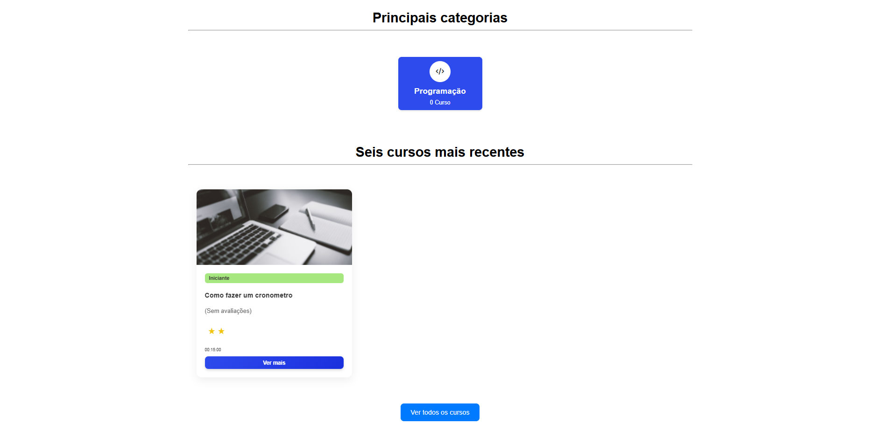
Figura 12 - Página Web Principal Seleção de Cursos

A página principal apresenta-se como uma interface simples e intuitiva, onde são listados os cursos disponíveis para o utilizador, sendo os dados carregados diretamente da base de dados. Para além disso, os utilizadores podem visualizar algumas categorias de cursos, permitindo-lhes ter uma noção geral da organização da oferta formativa e facilitar a navegação no website

Páginas de perfil do utilizador

Um utilizador com sessão iniciada tem acesso a funcionalidades e páginas exclusivas, inacessíveis a visitantes não registados. Entre essas funcionalidades encontram-se, por exemplo, a possibilidade de adicionar cursos ao carrinho de compras e o acesso à área de perfil de utilizador, que está organizada em várias secções.
Antes de descrever essas secções, importa referir que todas as páginas do perfil que incluem funcionalidades de pesquisa de cursos recorrem a uma função comum de pesquisa. Esta abordagem foi adoptada com o objetivo de centralizar a lógica de pesquisa, evitando a repetição de código e facilitando futuras alterações ou melhorias.
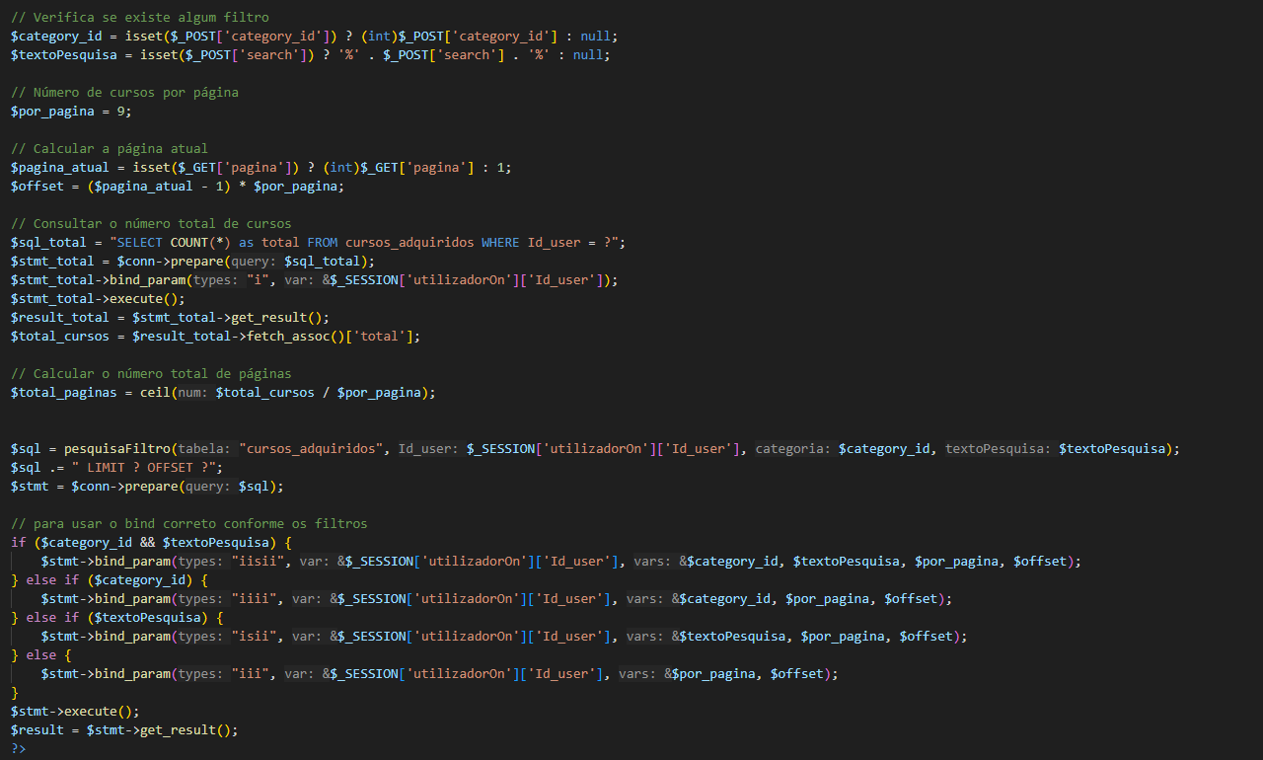
Figura 13 - Código PHP de Listagem De Cursos

Esta função identifica se o utilizador selecionou alguma categoria específica ou se introduziu texto no campo de pesquisa. Com base nesses critérios, é realizada uma consulta à base de dados para exibir os cursos correspondentes. Caso existam valores de pesquisa, seja através da seleção de uma categoria ou do texto introduzido, esses parâmetros são enviados para a função, que adapta a query SQL para devolver os resultados pretendidos pelo utilizador.

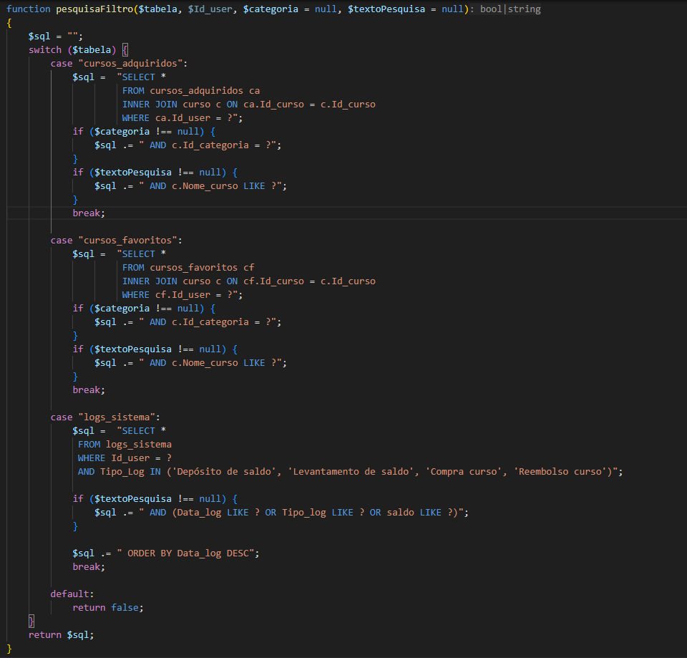
Figura 14 - Código PHP De Pesquisar Filtros

“Meus Cursos”:
Secção onde o utilizador pode aceder aos cursos que adquiriu, permitindo-lhe rever o conteúdo sempre que desejar.
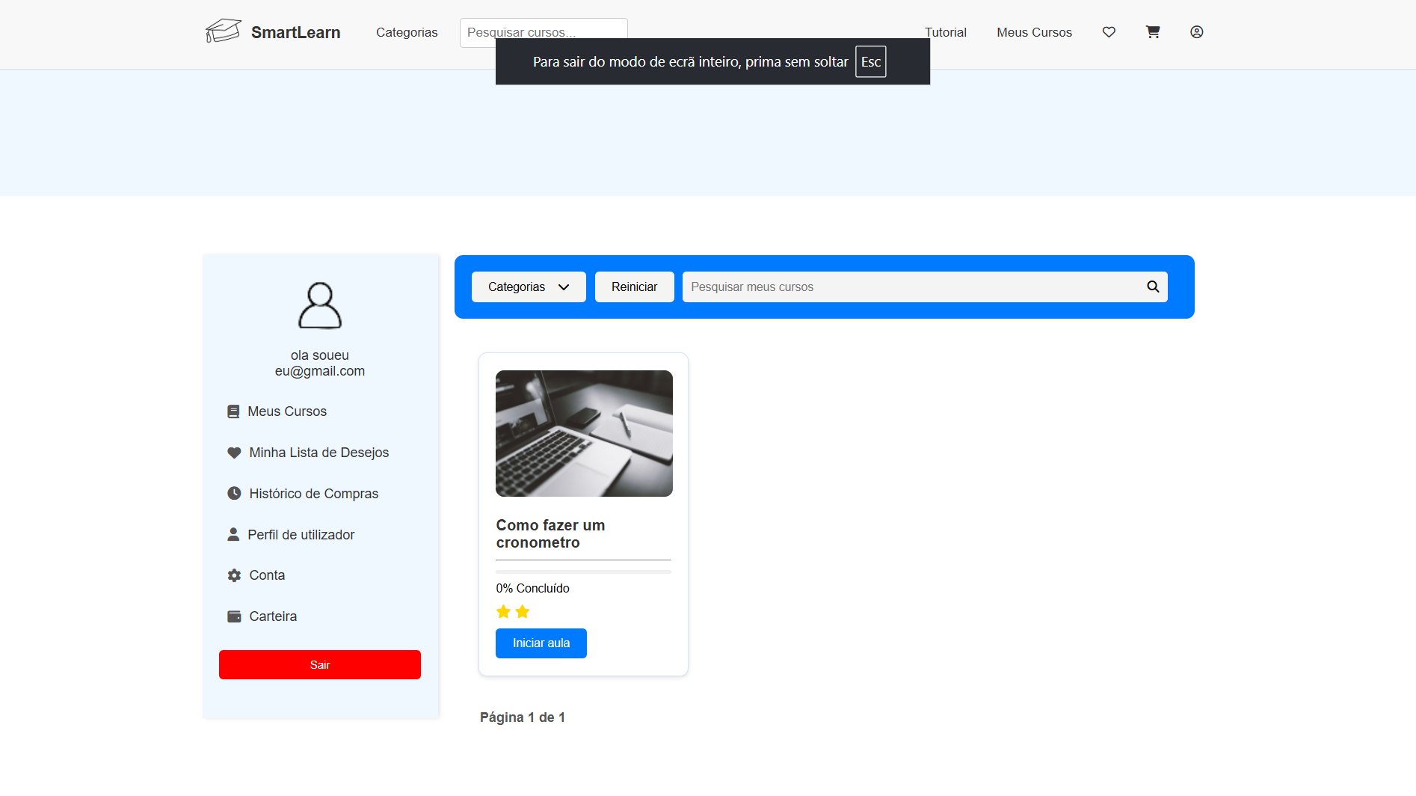
Figura 15 - Página Perfil De Meus Cursos
Com uma lógica simples, a funcionalidade permite ao utilizador pesquisar os seus cursos, acompanhar a progressão de cada um e consultar o conteúdo sempre que desejar.

“Minha lista de desejos”

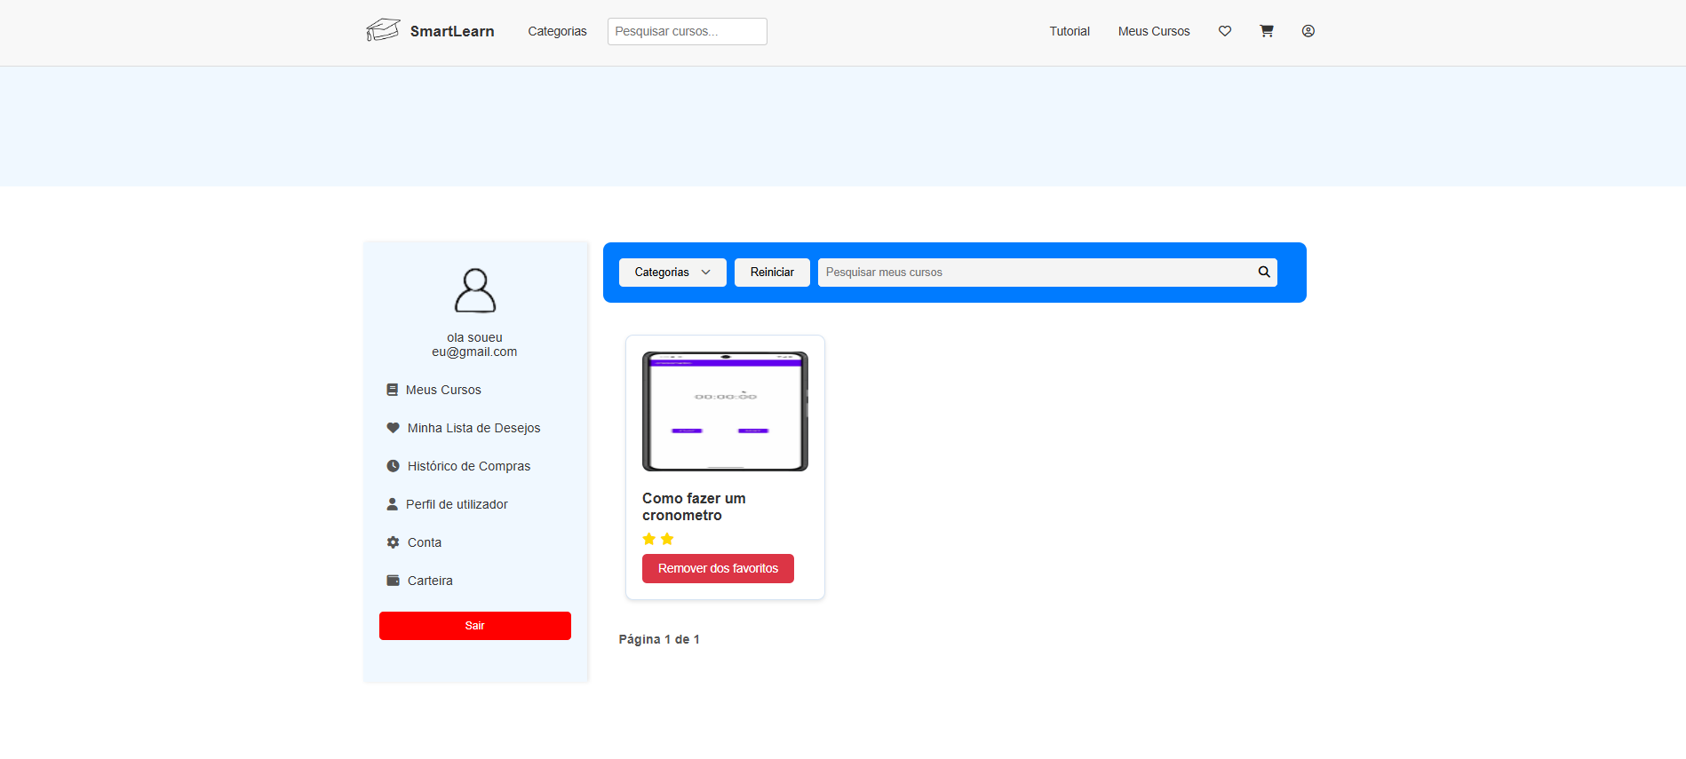
Figura 16 - Página Perfil De Favoritos

A página da Lista de Desejos segue a mesma lógica da secção “Meus Cursos”, com a diferença de incluir um botão que permite remover um curso da lista. Este botão armazena o valor do ID do curso e, ao ser clicado, redireciona para uma página responsável por remover o curso dos favoritos do utilizador.

Código exemplo:
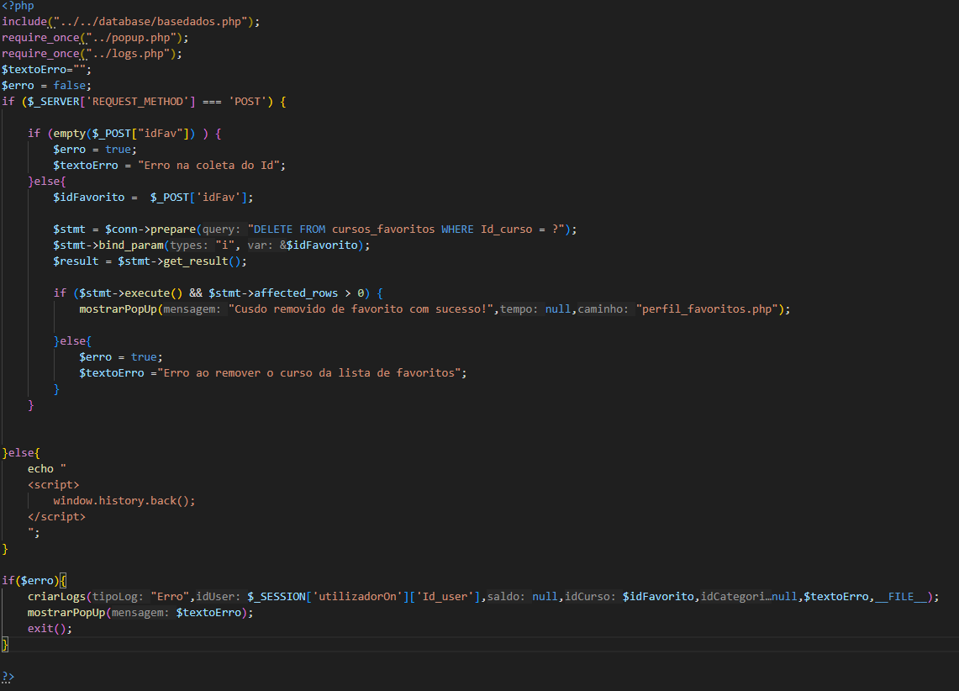
Figura 17 - Código PHP De Favoritos

“Histórico de compras”
No Histórico de Compras, o utilizador pode consultar as suas compras recentes e antigas, tendo a opção de solicitar o reembolso. No entanto, existem condições específicas para o reembolso: caso a percentagem de progresso do curso seja superior a 10% ou se o curso tenha o estado “Concluído” (100% realizado), o pedido de reembolso não será permitido.
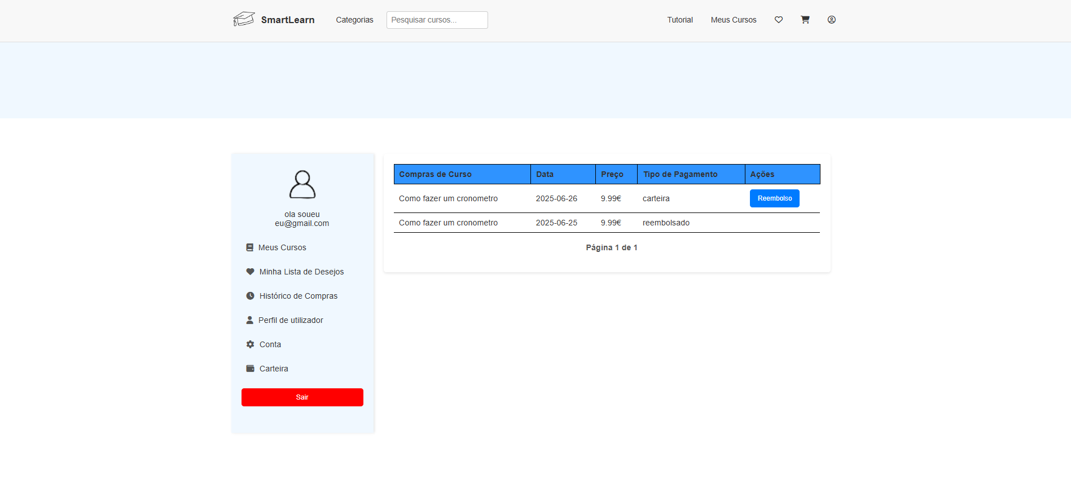
Figura 18 - Página Perfil de Histórico de Compras

No processo de reembolso, são necessárias várias alterações em diferentes tabelas da base de dados. Por exemplo, é atualizado o estado do pagamento na tabela do Histórico de Compras, o curso é removido da tabela de Cursos Adquiridos e, simultaneamente, é atualizado o saldo disponível do utilizador.

Código Exemplo:
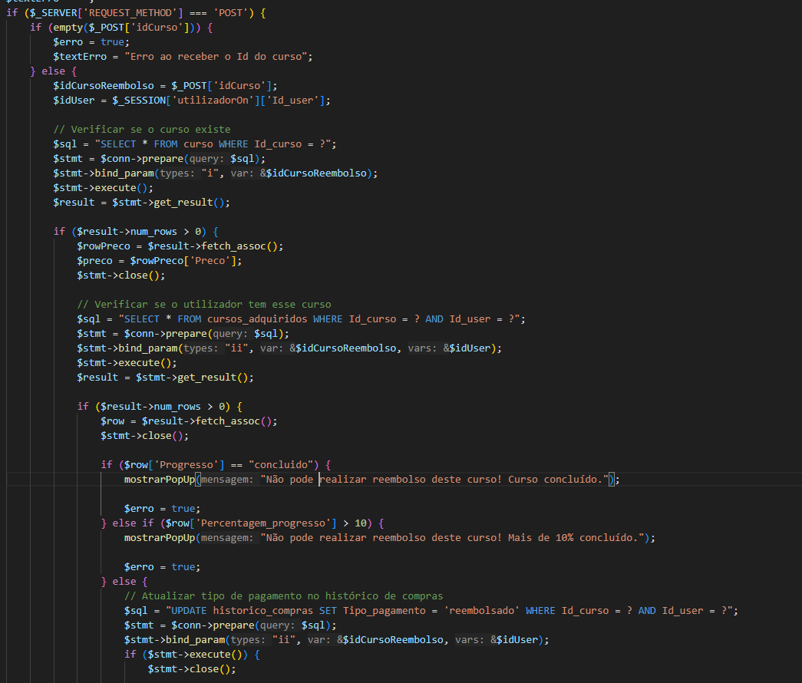
Figura 19 - Código de Exemplo PHP
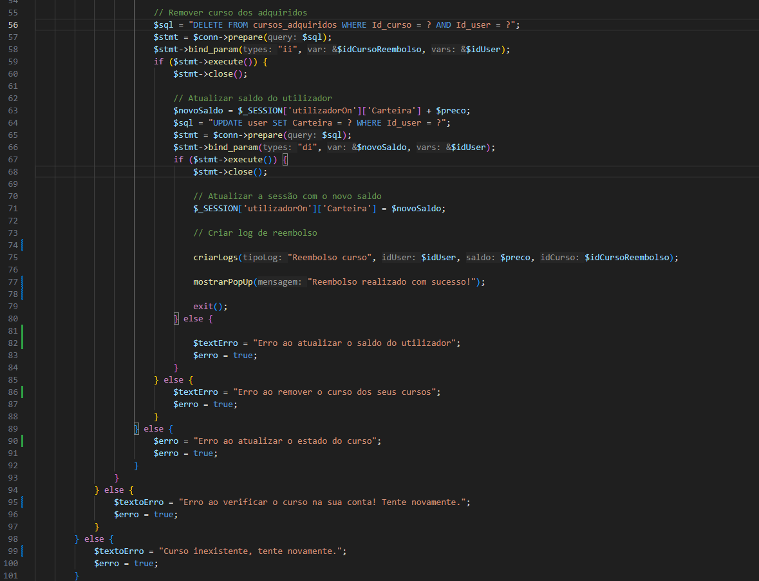
Figura 20 - Código PHP de Remoção de Cursos Adquiridos

“Perfil de utilizador”
A página de perfil do utilizador permite a alteração de diversas informações pessoais, tais como o nome, apelido, biografia, e links para redes sociais como Facebook, YouTube e LinkedIn. Além disso, possibilita também a atualização da imagem de perfil.

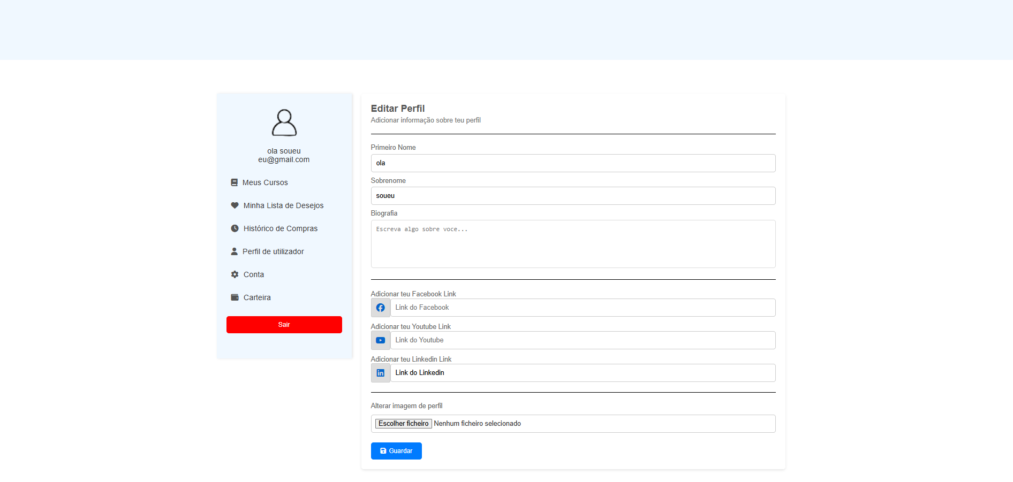
Figura 21 - Página Perfil De Utilizador

“Conta”
Na página de Conta, o utilizador pode alterar o seu endereço de email e a palavra-passe, garantindo a atualização e segurança dos seus dados de acesso.
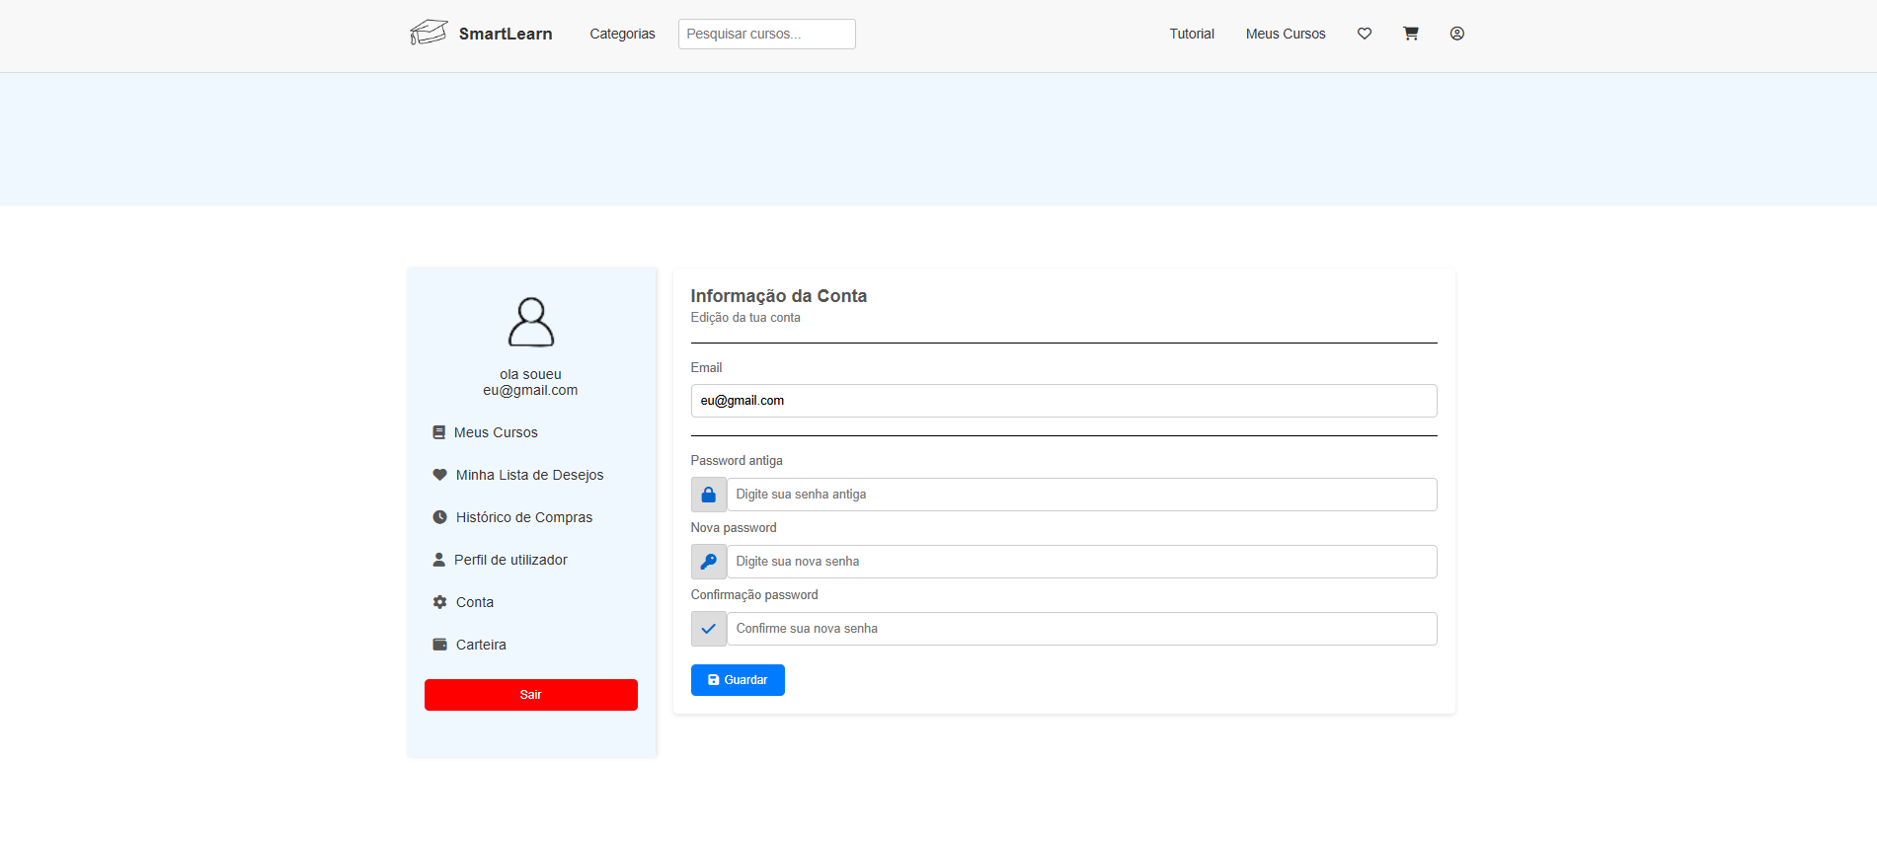
Figura 22 - Página de Conta

As páginas “Conta” e “Perfil de Utilizador” partilham o mesmo mecanismo para atualizar as informações do utilizador. Esse processo verifica se os dados submetidos são diferentes dos que estão armazenados na base de dados antes de proceder à atualização.

Código Exemplo:
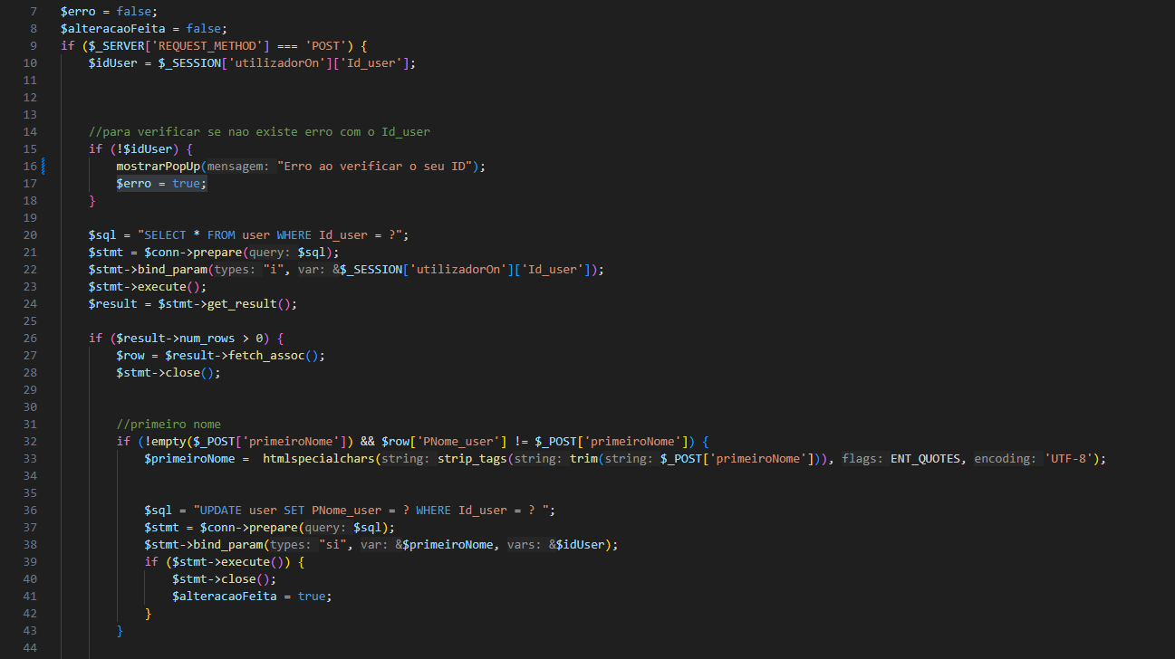
Figura 23 - Código PHP de Conta

Todos os campos editáveis seguem este mesmo padrão de validação. No caso da palavra-passe, é feita uma confirmação para garantir que a nova password corresponde à confirmação introduzida, sendo depois encriptada antes de ser guardada na base de dados. Quanto ao email, é verificado se já existe algum utilizador registado com esse endereço, evitando duplicações.

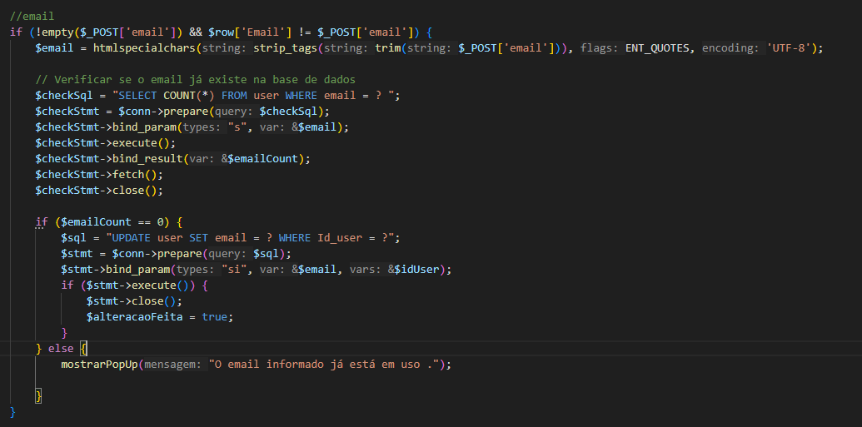
Figura 24 - Código PHP Validação De Email

Na alteração da palavra-passe, é implementada uma dupla verificação, tanto no lado do cliente com JavaScript como no lado do servidor com PHP. O JavaScript garante que a nova palavra-passe tem pelo menos 8 caracteres, inclui pelo menos um número e um carácter especial, e que os três campos — palavra-passe antiga, nova palavra-passe e confirmação da nova palavra-passe — estão preenchidos. Além disso, impede que o formulário seja submetido caso a nova palavra-passe e a confirmação não coincidam, evitando erros antes do processamento pelo PHP.
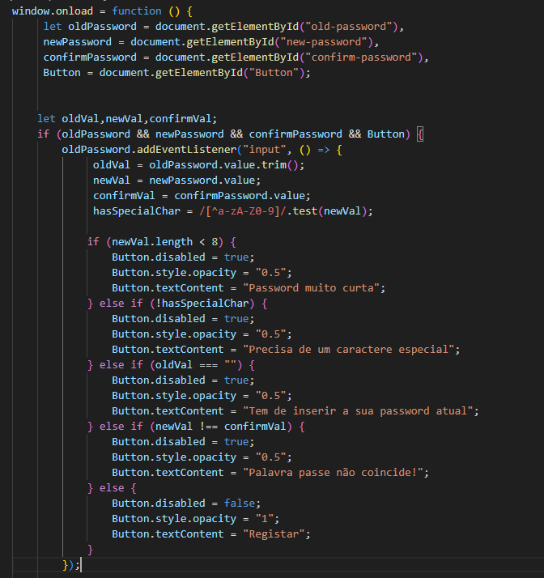
Figura 25 - Script JS De Validação De Email

No PHP, é verificado se a nova palavra-passe é diferente da antiga antes de proceder à atualização. Ambas as palavras-passe são encriptadas para garantir segurança, e caso a validação seja bem-sucedida, é realizado o update da palavra-passe do utilizador na base de dados.
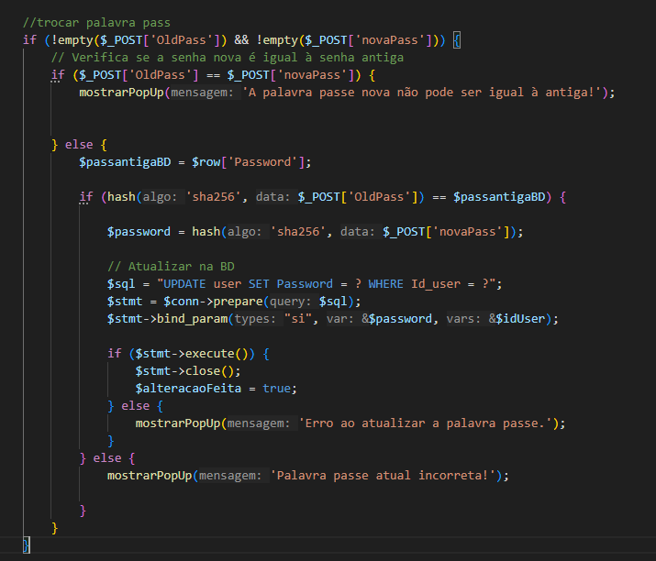
Figura 26 - Script JS De Update Da Password

“Carteira”
Na área da carteira, o utilizador pode consultar todos os seus movimentos financeiros, incluindo depósitos e levantamentos. Nesta secção, é possível realizar tanto depósitos como levantamentos de saldo, além de visualizar o saldo atual disponível na carteira.
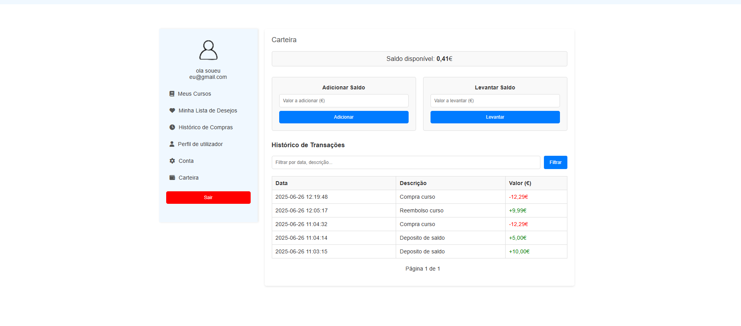
Figura 27 - Página De Carteira

O depósito de saldo é implementado através de um script simples que adiciona o valor correspondente ao saldo do utilizador na base de dados.
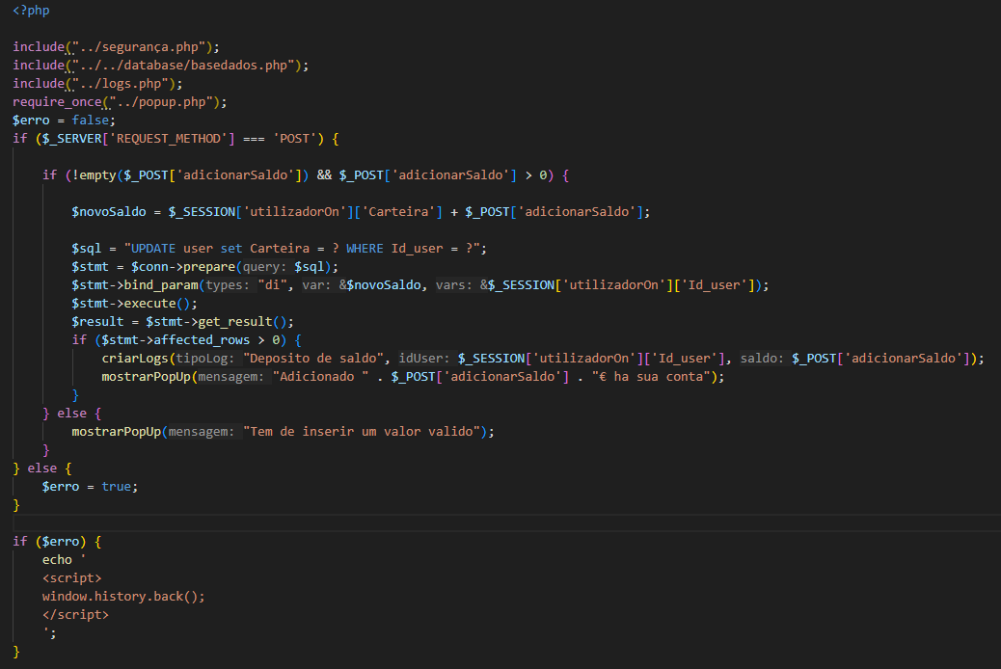
Figura 28 - Código PHP de Carteira

No levantamento de saldo, é necessária uma confirmação prévia para garantir que o utilizador possui saldo suficiente na carteira antes de efetuar a operação.
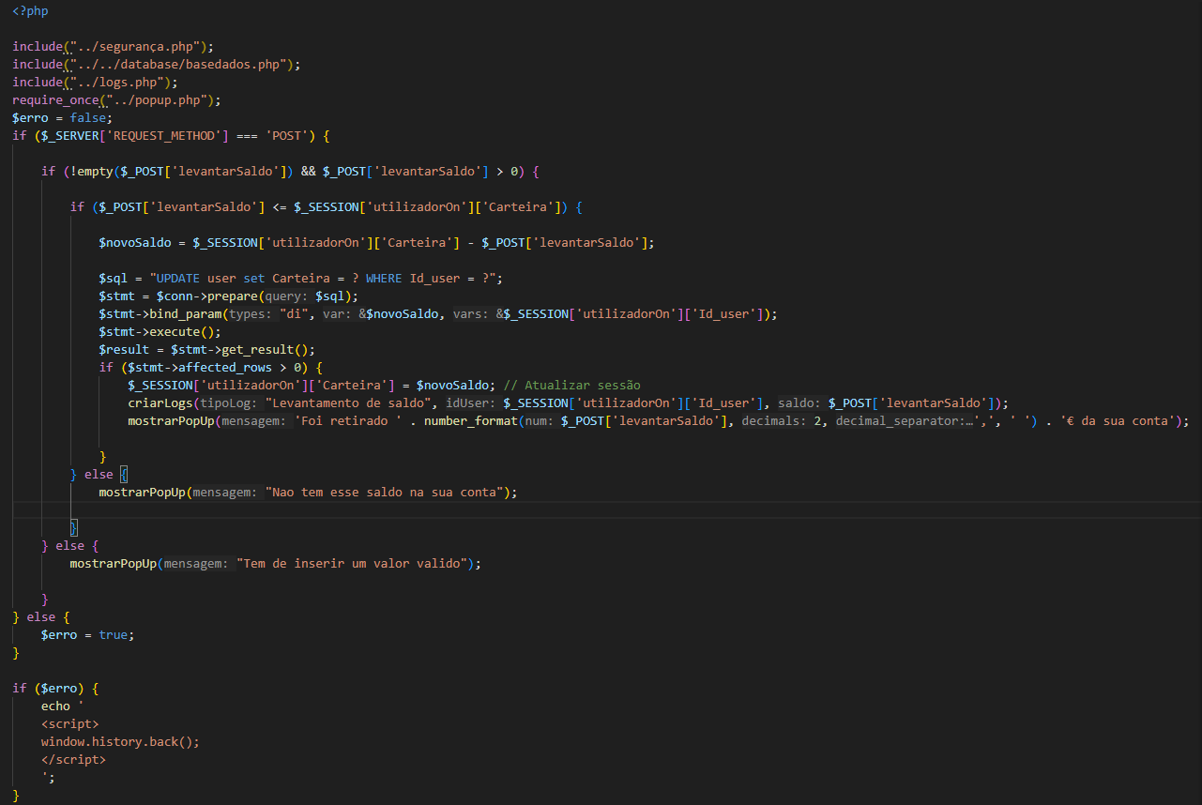
Figura 29 - Código PHP De Verificação De Saldo

Carrinho de compras:

Para adquirir um curso e ter acesso ao seu conteúdo, o utilizador deve primeiro adicionar o curso ao carrinho de compras e efetuar a compra. Para adicionar ao carrinho, o utilizador deve aceder à página principal do curso, onde está disponível o botão para essa ação.

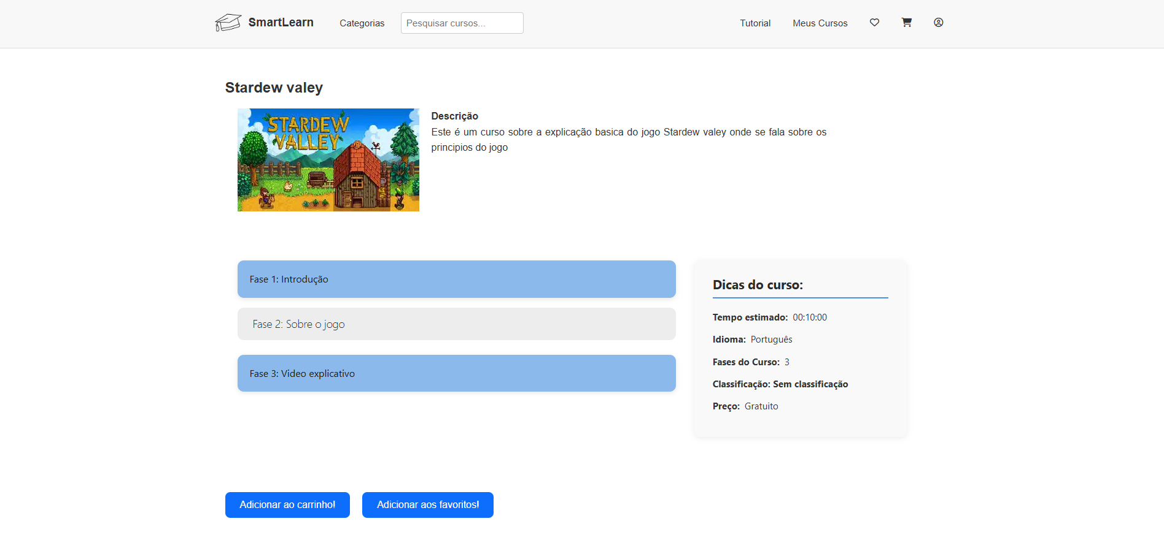
Figura 30 - Capa Do Curso

Esse botão contém o valor associado ao curso, e no script de adição é verificado se o curso já está no carrinho ou se o utilizador já o comprou anteriormente. Caso essas condições não se verifiquem, o curso é adicionado à tabela carrinho_compras, para posteriormente aparecer na página correspondente.
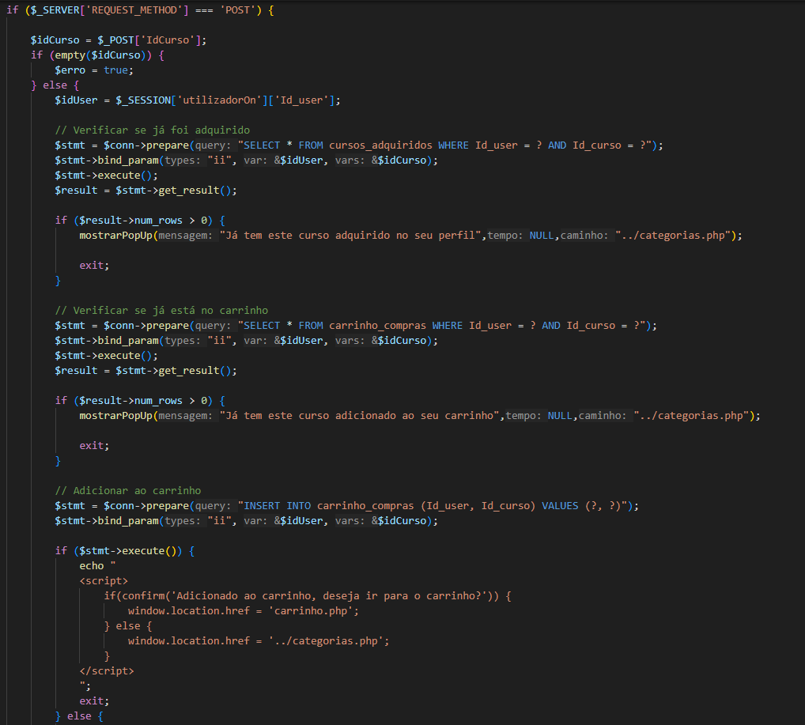
Figura 31 - Código PHP Da Capa De Curso

Após adicionar o curso, o utilizador também tem a opção de o remover da lista do carrinho de compras, caso decida não prosseguir com a aquisição.
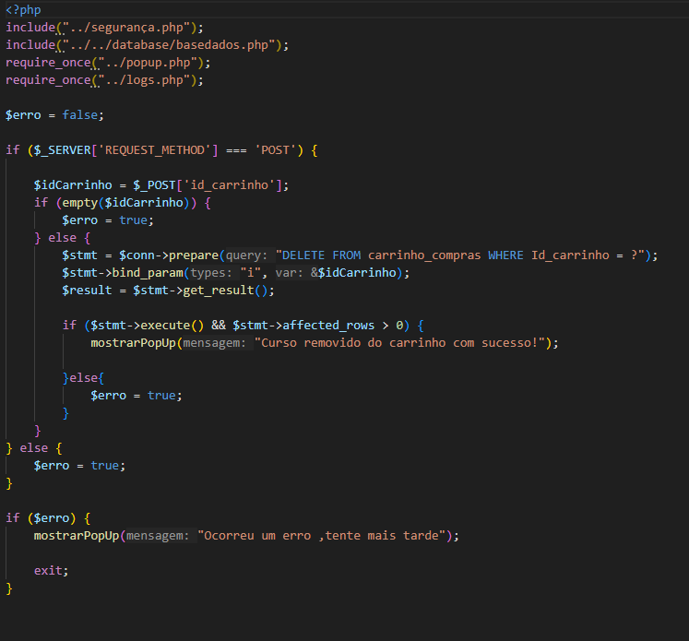
Figura 32 - Código De Adição Do Curso

Para finalizar a compra, é verificado se o utilizador tem saldo suficiente na sua conta. Caso tenha, inicia-se o processo de compra, que consiste em remover o curso do carrinho, atualizar o saldo da conta do utilizador e adicionar o curso à lista de cursos adquiridos. No final, é registado um log para manter o histórico das ações do utilizador.
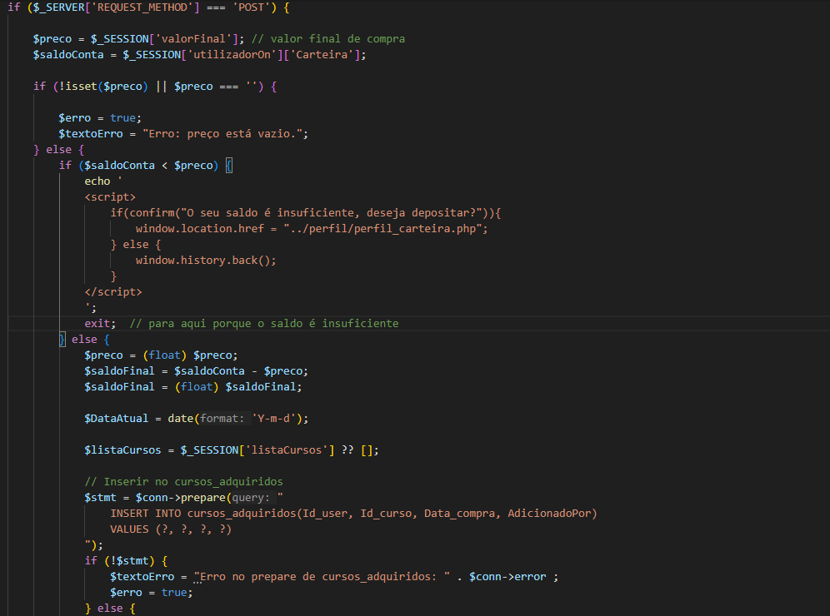
Figura 33 - Código PHP Validação De Carteira

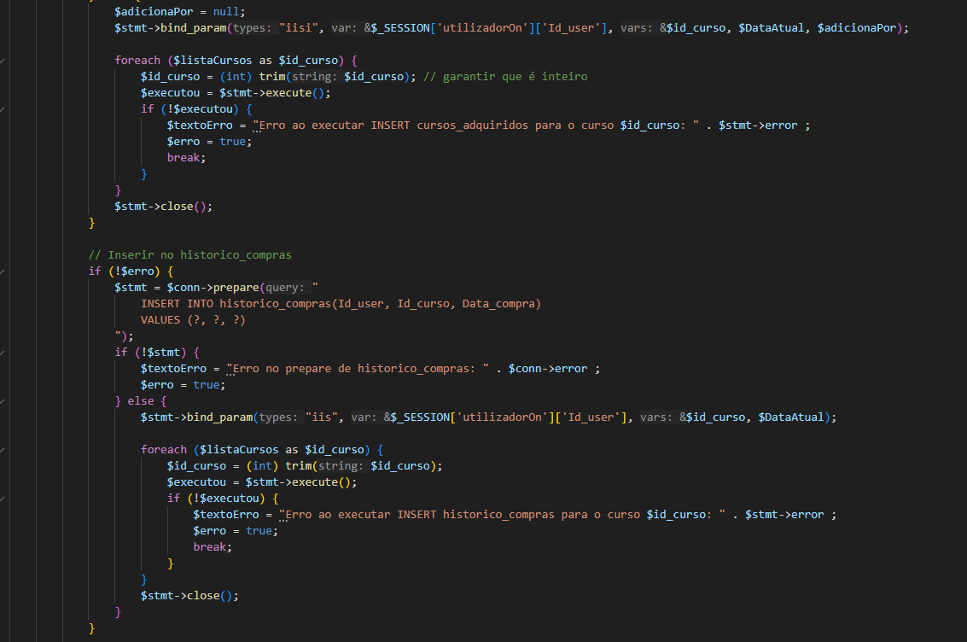
Figura 34 - Código PHP Validação De Carteira (2)

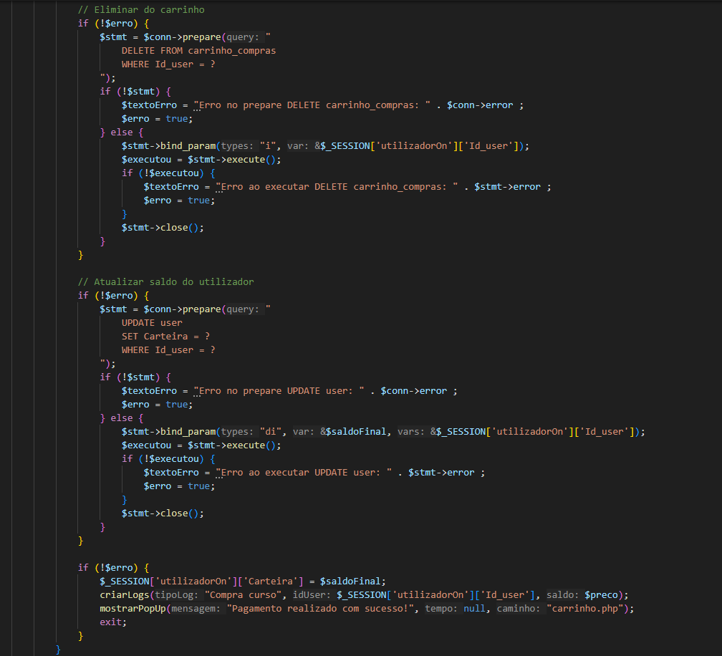
Figura 35 - Código PHP Validação De Carteira (3)

Paginas de administrador

Quando um utilizador com privilégios de administrador inicia sessão, a página inicial apresenta imediatamente uma diferença: um botão que permite aceder ao painel de administração. Neste painel, estão disponíveis diversas opções e ações, entre elas:

- Painel
- Cursos
  - Dashboard Cursos
  - Gerir Cursos
  - Adicionar novo curso
  - Adicionar conteúdo do curso
  - Categoria do curso
- Inscrição
  - Matricular no curso
  - Registar histórico
- Relatórios
  - Relatórios gerais
  - Relatórios de satisfação
- Utilizadores
  - Administrador
    - Gerir administrador
    - Adicionar novo administrador
  - Clientes
    - Gerir clientes
    - Adicionar novo cliente
- Configurações
  - Configurações do sistema

Painel
Esta é a página inicial da plataforma de administração, onde se encontra um gráfico com informações detalhadas sobre os utilizadores, número de inscrições em cursos, fases e cursos. Além disso, apresenta também os valores numéricos correspondentes a essas mesmas métricas exibidas no gráfico.
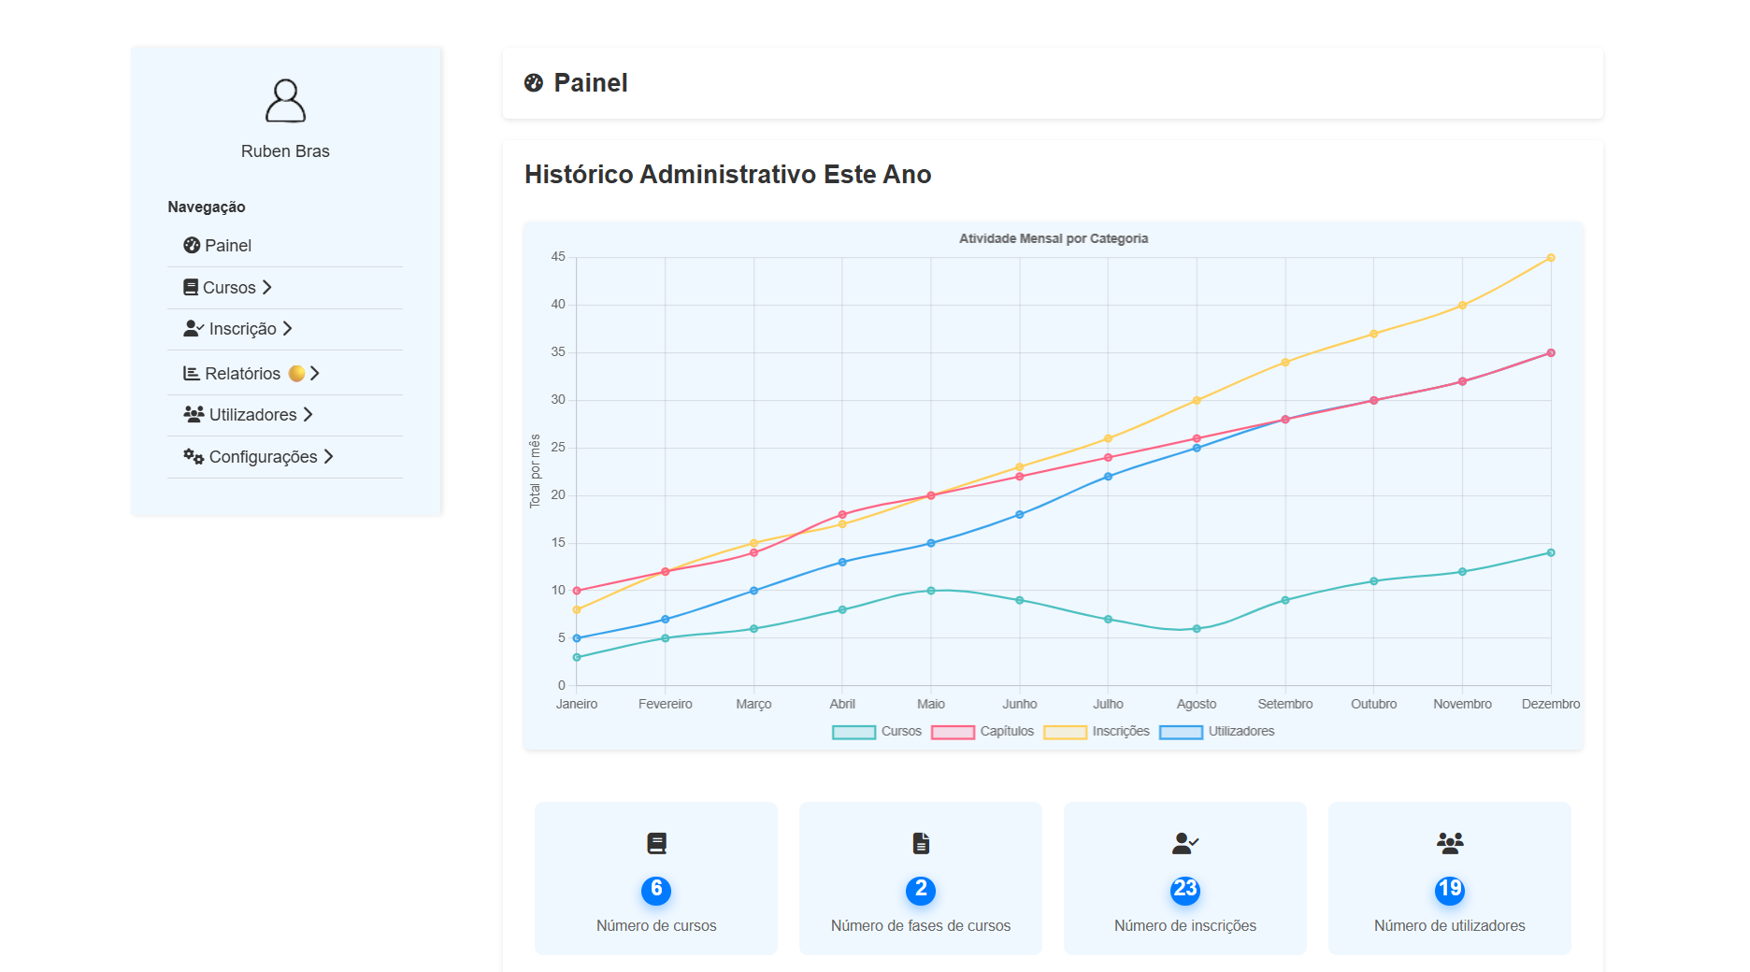
Figura 36 - Página Principal De Administrador

Na aba Cursos, temos a opção de visualizar as informações dos cursos, adicionar ou alterar conteúdos, bem como remover cursos. Também é possível consultar as categorias disponíveis, com funcionalidades para editar ou eliminar categorias.

Dashboard cursos
Esta é a página onde aparecem todos os cursos, incluindo os que foram eliminados ou não. Nesta página, é possível eliminar cursos, editar as suas informações e também existe um botão que redireciona para a página de adição de um novo curso.
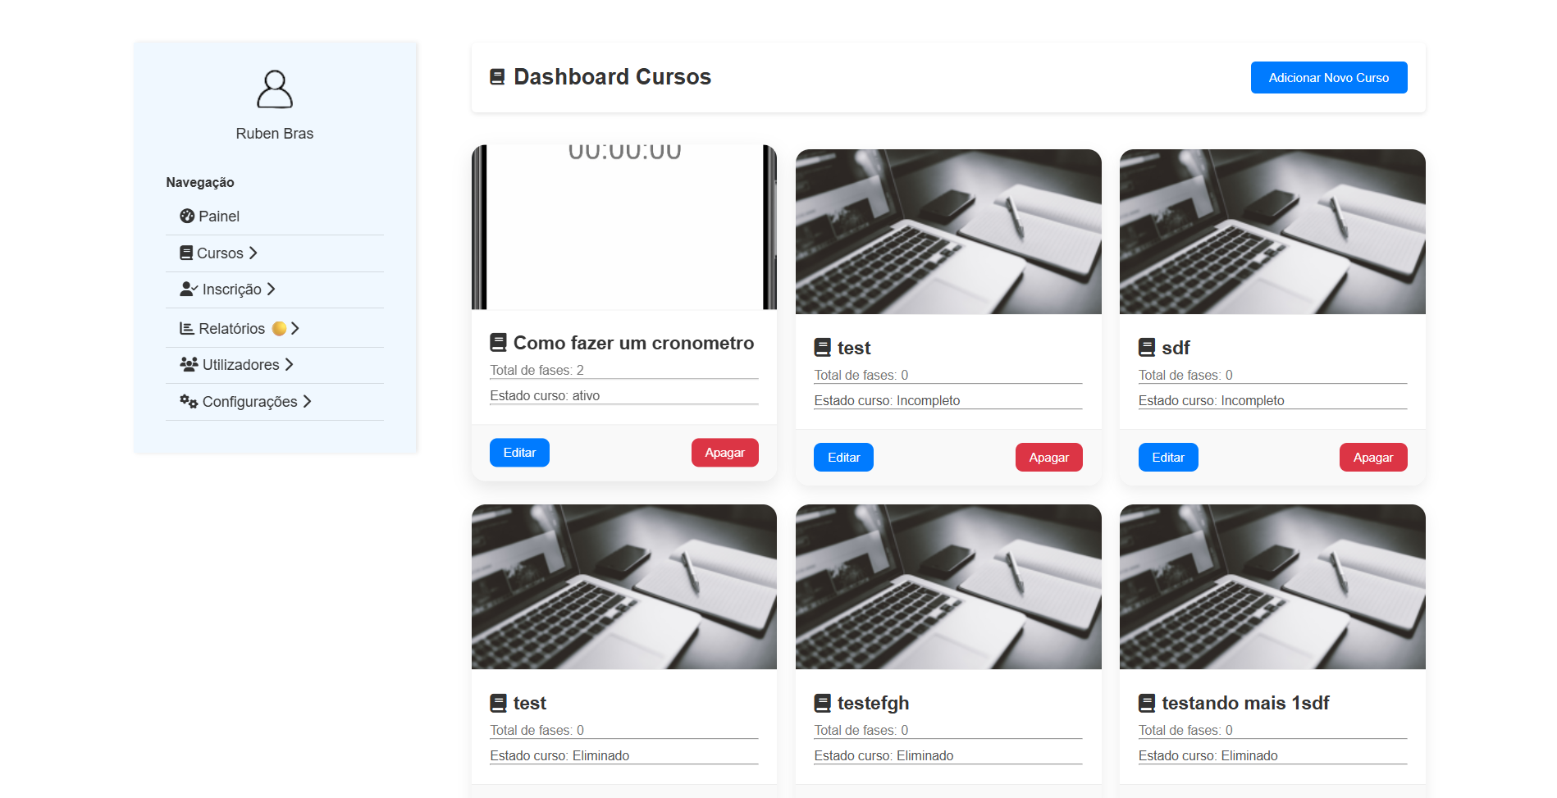
Figura 37 - Página de Cursos Administrador

Caso um curso seja eliminado, o seu estado será apenas alterado para "eliminado", permitindo que os utilizadores que já o compraram continuem a ter acesso ao conteúdo. No entanto, o curso deixará de estar disponível para novas compras.

Codigo explicativo:
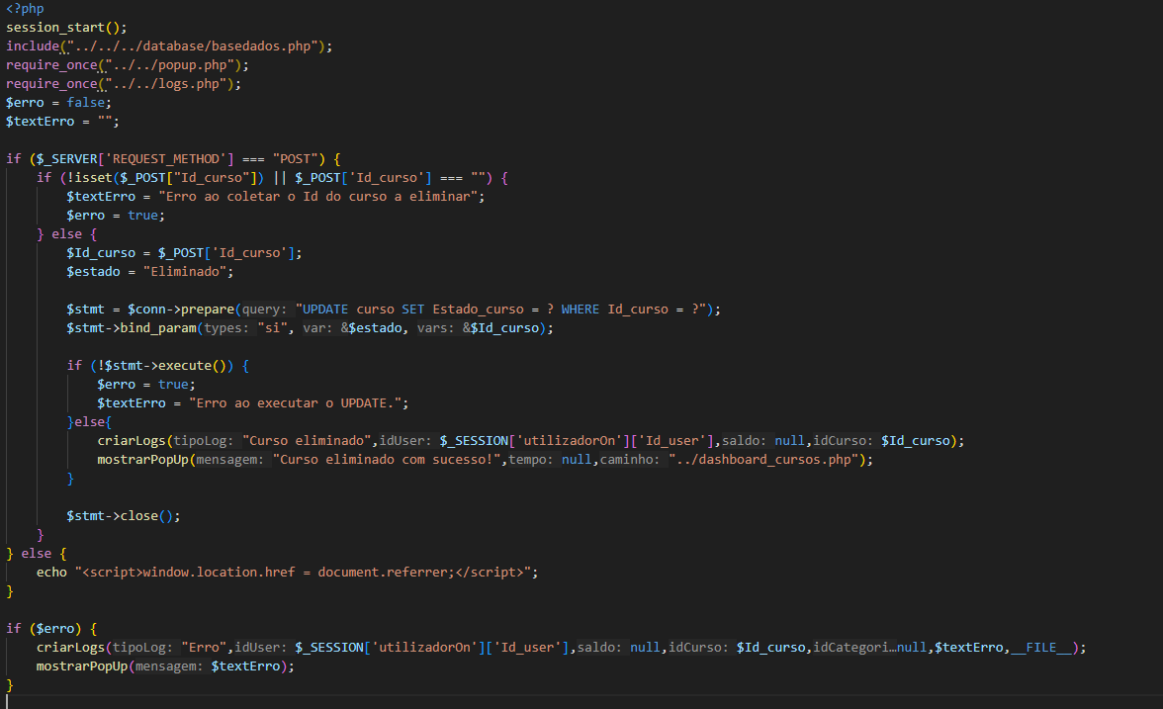
Figura 38 - Código de Cursos Administrador

Gerenciar cursos
Esta página, que é apenas de visualização, permite ao administrador consultar a quantidade de cursos pendentes, ativos, gratuitos e pagos.
Inclui também uma lista com filtros por categoria, estado e preço. Para cada curso, é possível ver as suas informações detalhadas, a lista de atualizações realizadas, a listagem de utilizadores inscritos, assim como o nome do criador do curso e a data de criação.
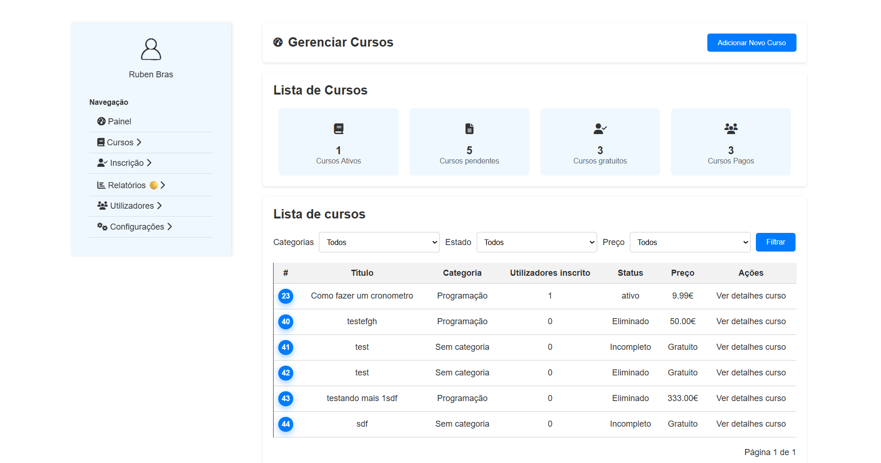
Figura 39 - Página de Gerir Cursos Administrador

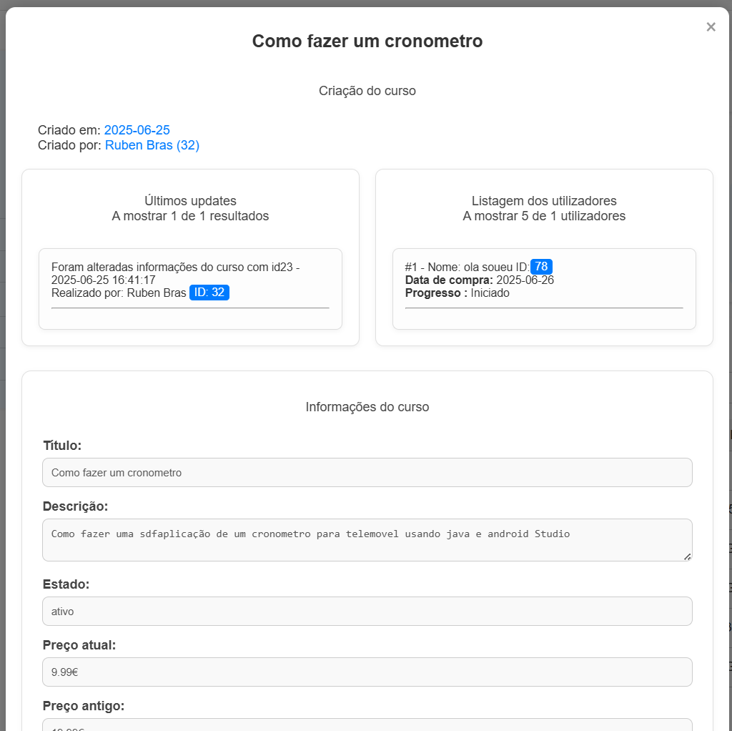
Figura 40 - Página de Gerir Cursos Administrador

Adicionar curso
Esta é a página que permite ao administrador criar um novo curso completamente do zero. Foi implementado um script que torna alguns campos obrigatórios, como o título e o idioma. Caso outros campos — como pequena descrição, descrição completa, categoria e dificuldade — não sejam preenchidos, o estado do curso ficará como “Incompleto”. Caso contrário, o estado será definido como “Pendente”.
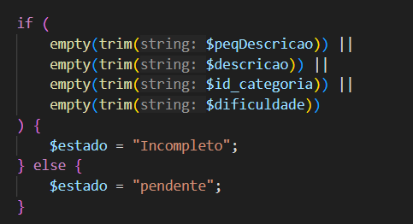
Figura 41 - Código PHP Estado De Curso

Os restantes parâmetros disponíveis são opcionais e o administrador pode escolher não preenchê-los, conforme preferir.
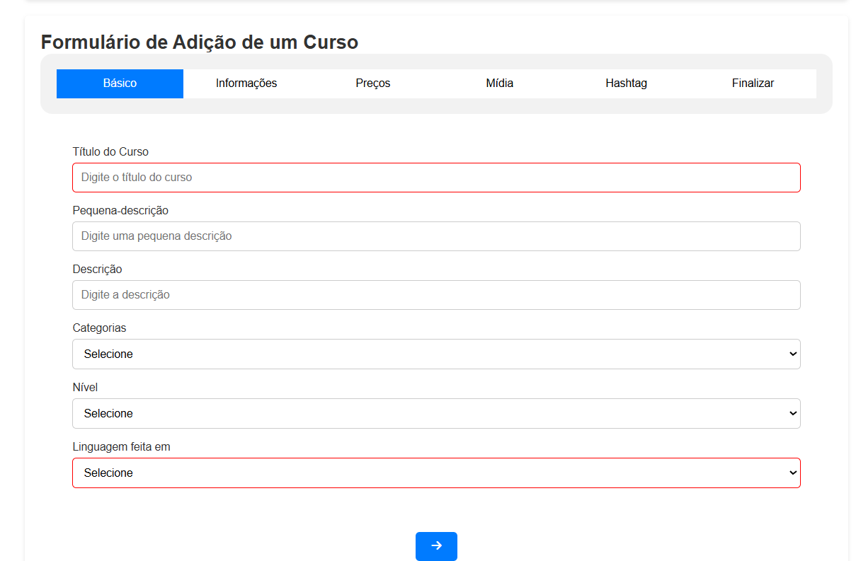
Figura 42 - Página de Adição De Cursos Administrador

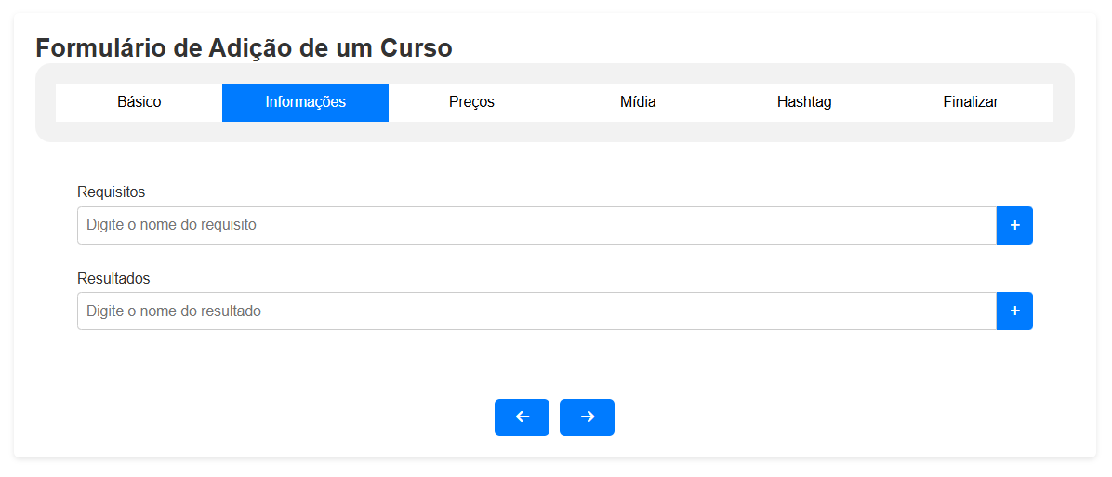
Figura 43 - Página de Adição De Cursos Administrador (2)

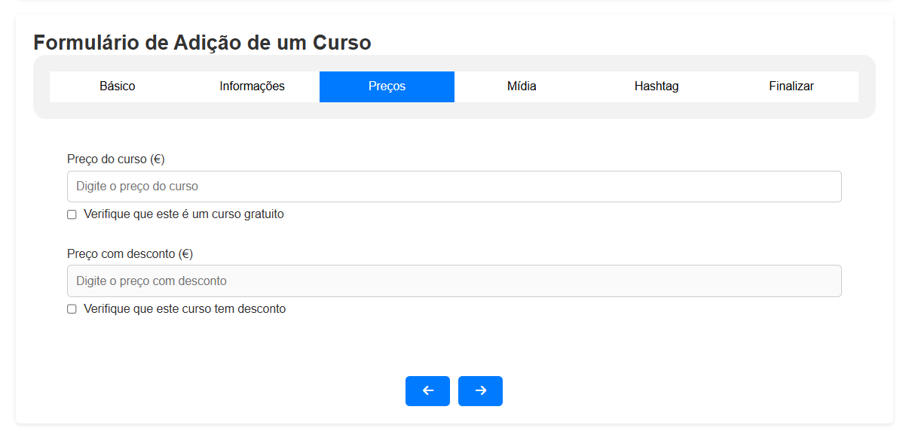
Figura 44 - Página de Adição De Cursos Administrador (3)

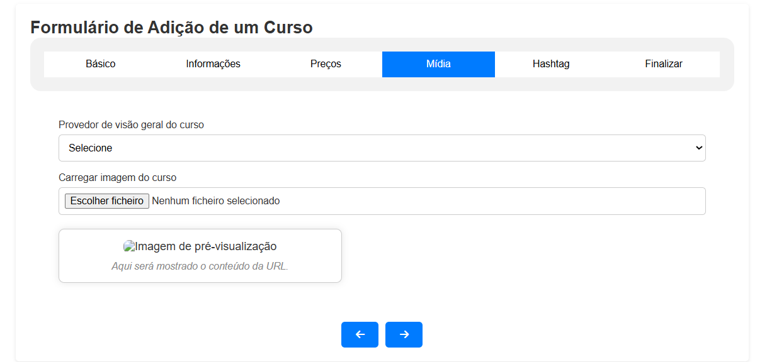
Figura 45 - Página de Adição De Cursos Administrador (4)

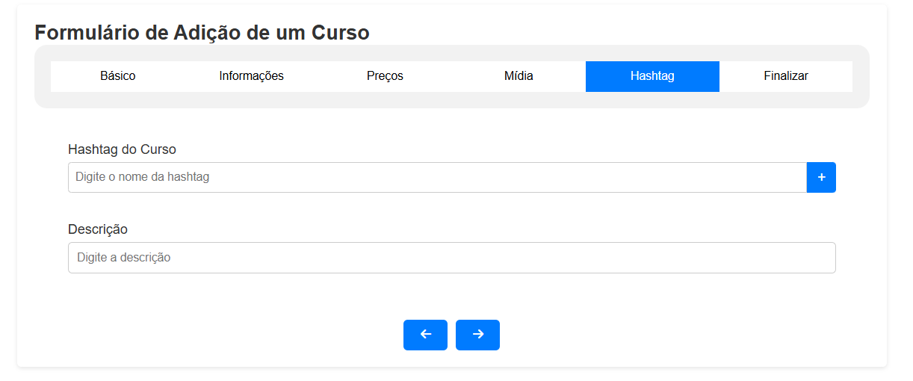
Figura 46 - Página de Adição De Cursos Administrador (5)

Adicionar conteúdo do curso

Nesta página, o administrador insere os conteúdos visuais (imagens e texto) organizados por fase do curso, podendo definir a fase 1 como introdução, a fase 2 como desenvolvimento e a fase 3 como conclusão. Também é possível alterar conteúdos já existentes.
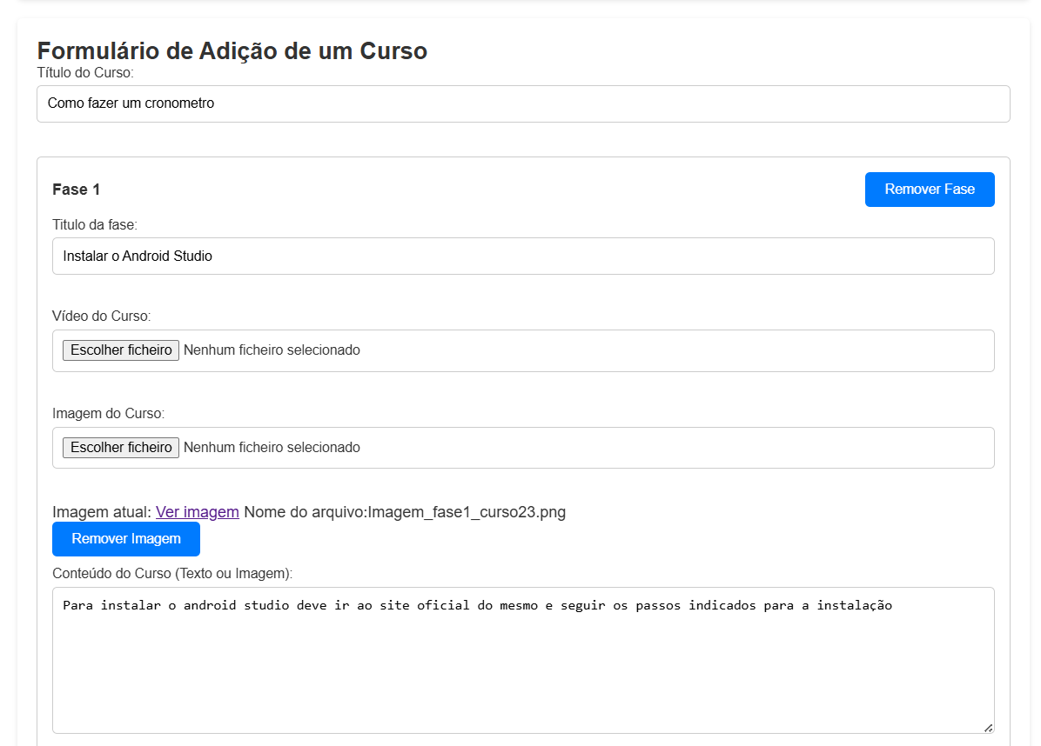
Figura 47 - Página de Adição De Conteúdo Administrador

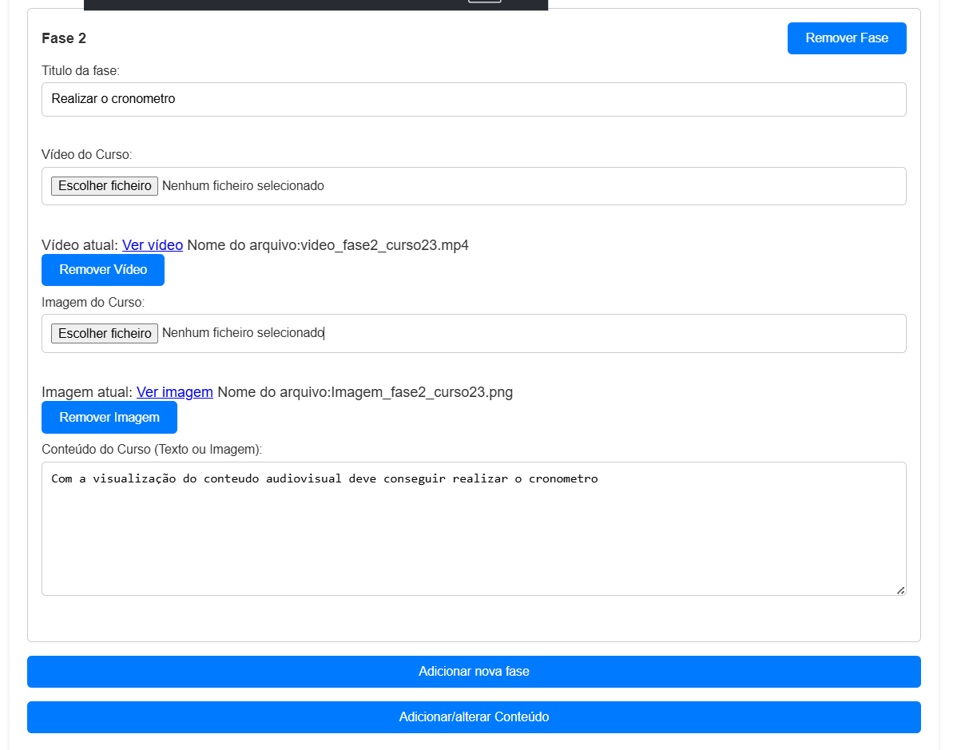
Figura 48 - Página de Adição De Conteúdo Administrador (2)

A exibição da quantidade de fases é feita através de JavaScript, que adiciona dinamicamente os campos correspondentes. Os conteúdos são identificados e organizados por fases usando arrays.
No campo de pesquisa do nome do curso, surgem sugestões de cursos com nomes semelhantes ao que o utilizador está a escrever. Para que o script funcione corretamente, o utilizador deve clicar numa dessas sugestões, para que o ID do curso seja atribuído e os dados das fases possam ser exibidos.
No exemplo apresentado, é executado um comando SQL para buscar as informações dos cursos e das fases, que são depois armazenadas em arrays para posterior utilização.
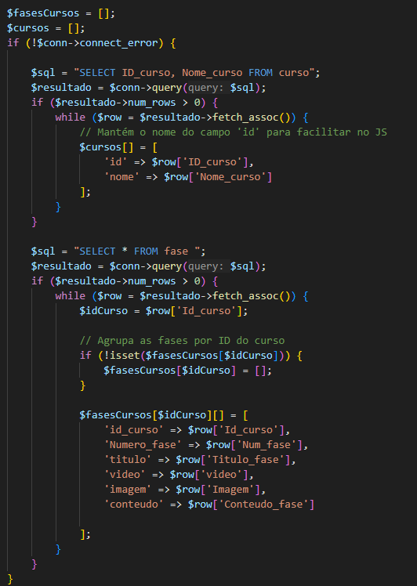
Figura 49 - Código PHP De Fases Do Curso

Depois disso, o array em PHP é convertido para JSON e passado para uma variável em JavaScript. Quando o utilizador começa a inserir um valor no campo de título, são exibidas sugestões caso existam cursos com nomes semelhantes ao que está a escrever.
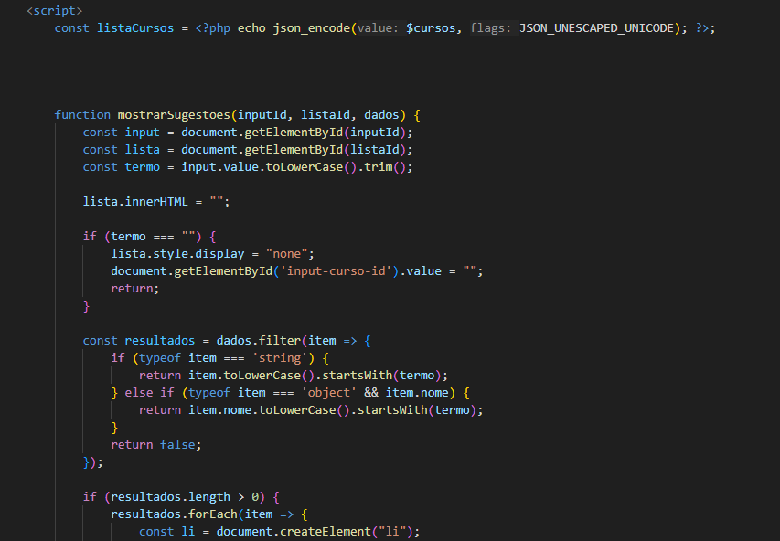
Figura 50 - Script JS De Fases Do Curso

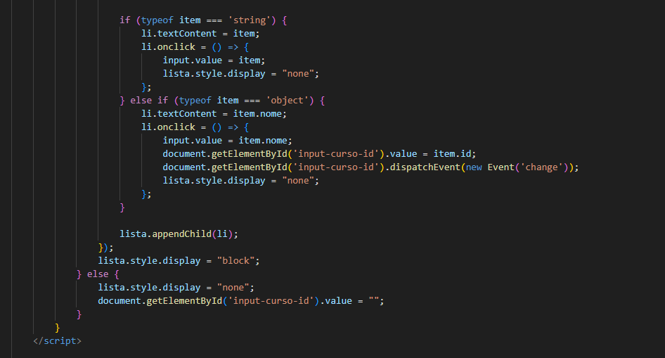
Figura 51- Script JS De Fases Do Curso (2)

Caso o utilizador selecione uma opção, será disparado um evento change que adiciona ao campo input-curso-id o ID do curso escolhido, permitindo assim avançar para a próxima fase, onde são exibidos os conteúdos das fases disponíveis ou, caso não existam, uma área em branco.

Este código exemplifica o momento em que é exibida uma nova fase que ainda não existe.
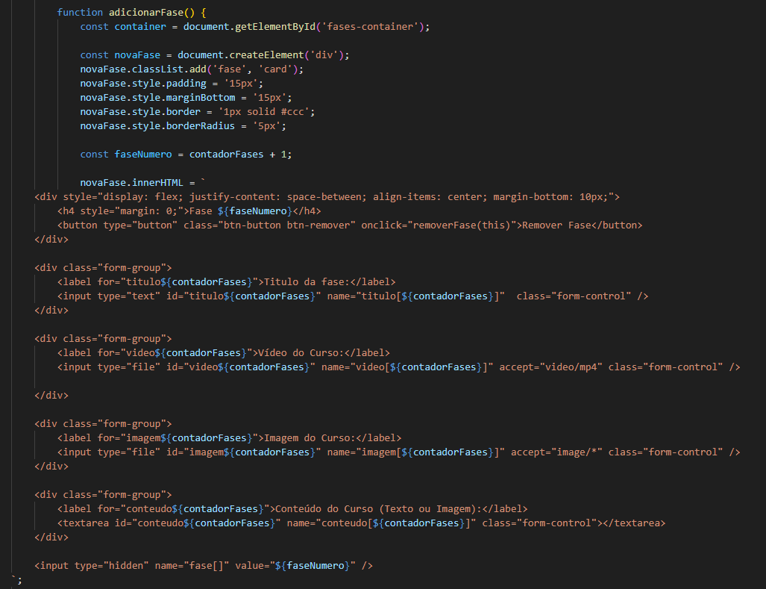
Figura 52- Script JS De Fases Do Curso (3)

Caso, ao selecionar um curso, já exista alguma fase associada a esse curso, será exibido o respetivo conteúdo, utilizando uma combinação de JavaScript e PHP para trazer os dados diretamente da base de dados.
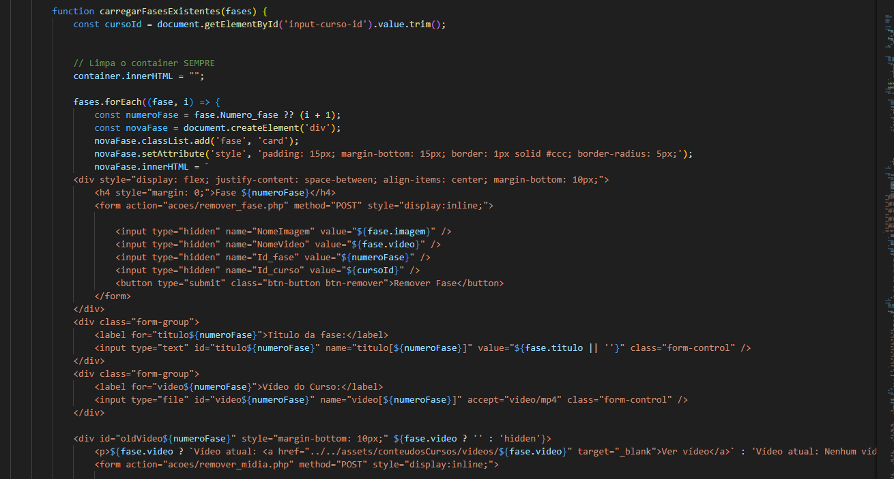
Figura 53- Script JS De Fases Do Curso (4)
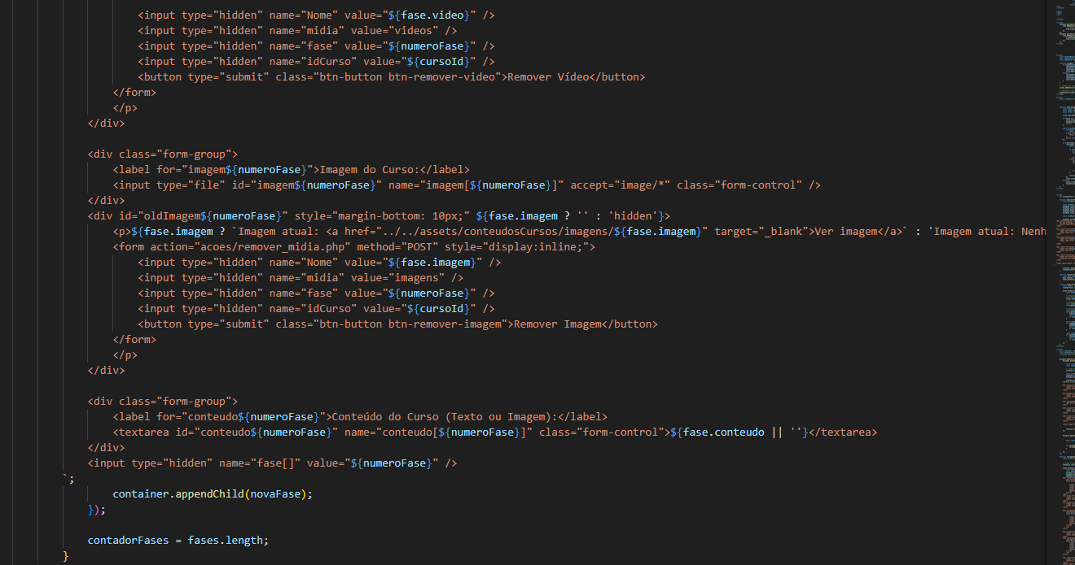
Figura 54- Script JS De Fases Do Curso (5)

Categorias do curso
Nesta página, podemos adicionar novas categorias, visualizar as existentes, editar e remover categorias. Também é mostrado o número de cursos associados a cada categoria.
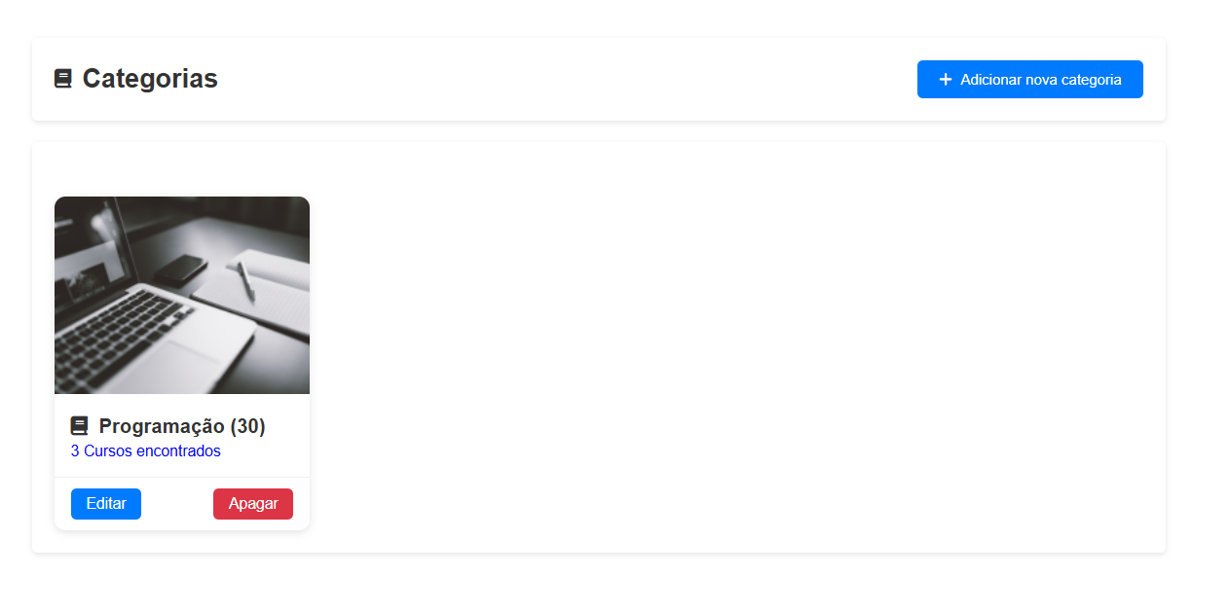
Figura 55 - Página De Categorias Administrador

Ao clicar no botão de adicionar, aparecem dois campos para inserir: o título da categoria e a miniatura/imagem de perfil da categoria. A miniatura é opcional, sendo obrigatório apenas o título.
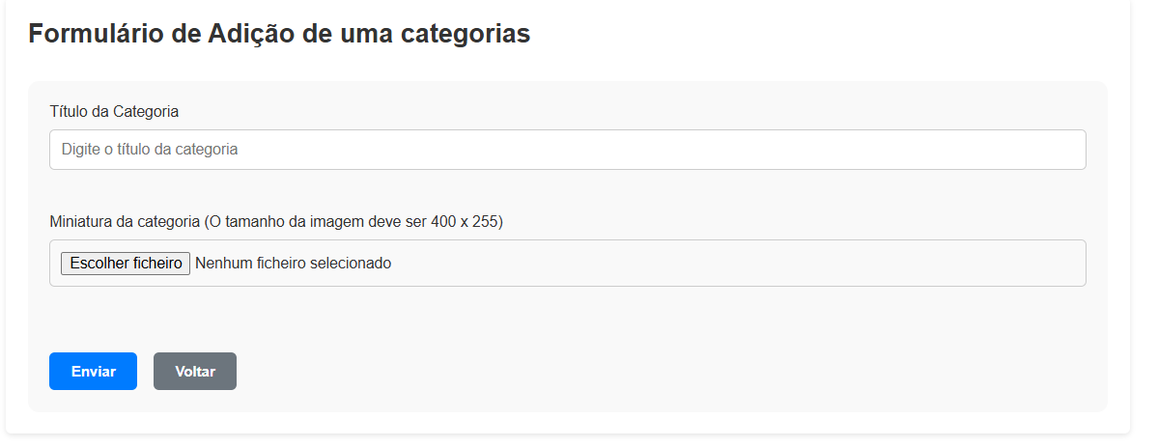
Figura 56 - Página De Categorias Administrador (2)

Ao clicar em enviar para adicionar uma nova categoria, é verificado se já existe alguma categoria com o mesmo nome e, em seguida, é processada a imagem da categoria.
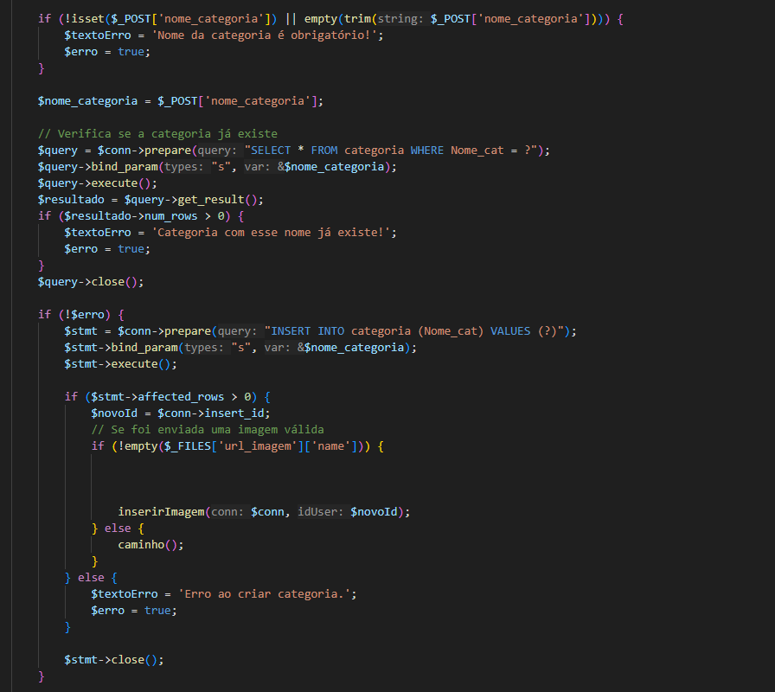
Figura 57 - Código PHP De Categorias

No menu de edição da categoria, abre-se um popup com as informações atuais, que podem ser alteradas. Também é realizada a verificação para evitar a repetição do nome da categoria.
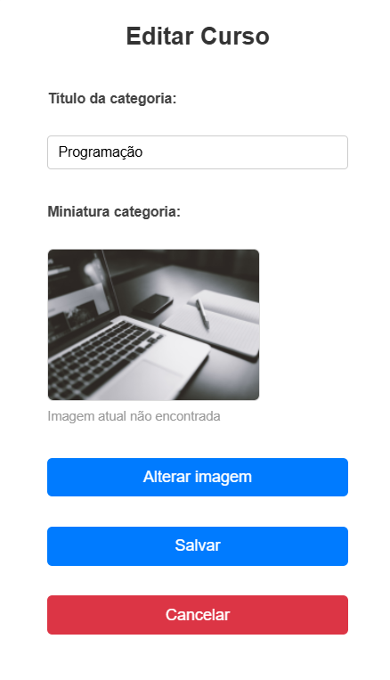
Figura 58 - Página De Edição De Categorias Administrador

Relativamente à remoção da categoria, é feita uma verificação para saber se existem cursos associados a essa categoria. Caso existam, esses cursos terão a categoria atribuída como NULL.
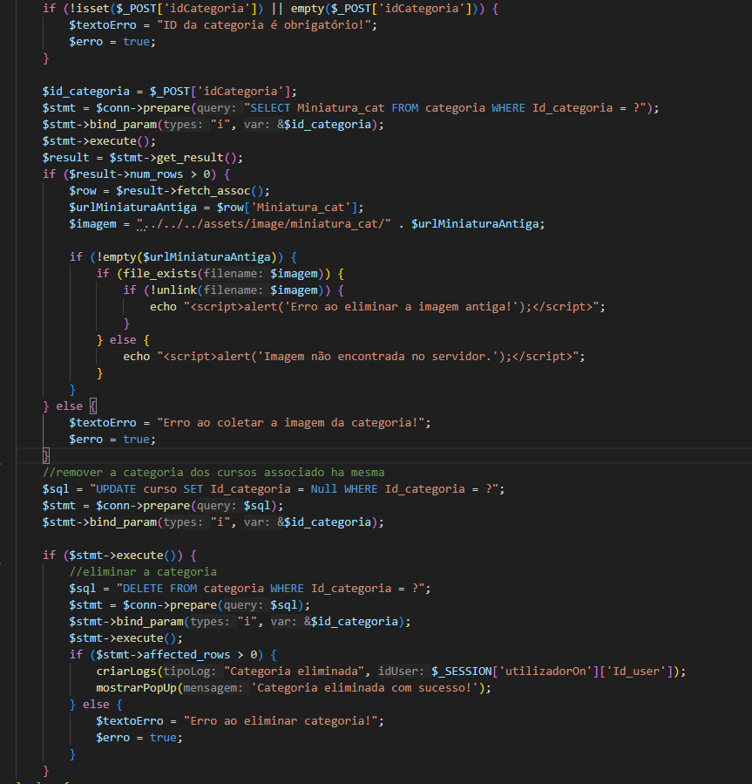
Figura 59 - Código PHP De Edição

Matricular no curso
Esta funcionalidade permite que, caso seja necessário, o administrador possa inscrever manualmente um utilizador num curso.
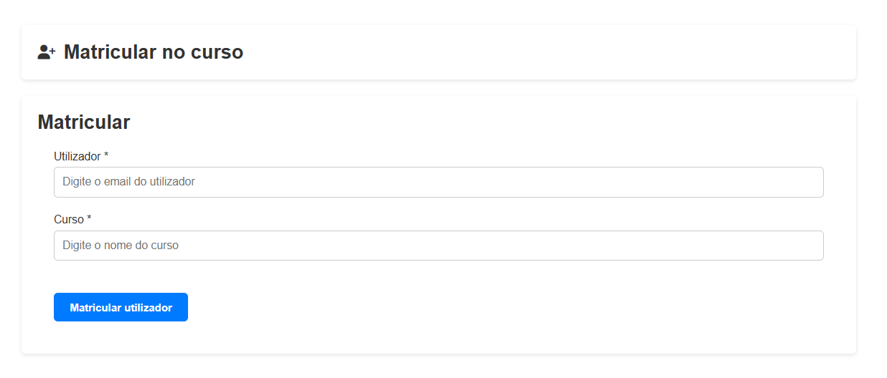
Figura 60 - Página De Matricular No Curso Administrador

Esta página segue o mesmo conceito de sugestões utilizado na funcionalidade de adicionar conteúdos, onde os dados são obtidos da base de dados com PHP e convertidos para uma variável JavaScript através de JSON. Quando o administrador começa a escrever o email do utilizador ou o nome do curso, são apresentadas sugestões correspondentes aos valores existentes na base de dados.
Após a seleção do utilizador e do curso, é realizado o processo normal de inscrição, tal como acontece quando um utilizador adquire um curso através do carrinho de compras incluindo a atualização das tabelas associadas e o registo da ação.

Registrar historico
Nesta página é possível visualizar que utilizadores foram matriculados num determinado curso e identificar quem realizou essa ação. Adicionalmente, o administrador tem a possibilidade de reverter a inscrição, removendo o curso da tabela cursos_adquiridos do respetivo utilizador.
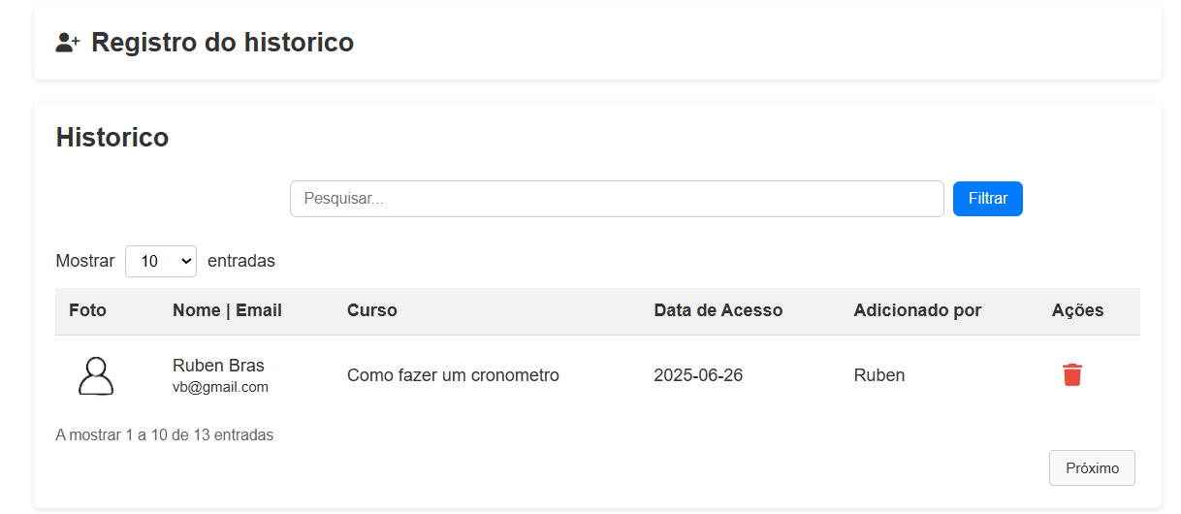
Figura 61 - Página De Registro De Utilizadores Administrador

Relatorios gerais

Esta é a página onde se encontram todos os registos de logs do sistema. A sua função é exclusivamente de visualização, sendo útil em caso de necessidade para auditoria ou resolução de problemas. Todos os eventos relevantes do sistema — como erros, compras, reembolsos, entre outros — são registados automaticamente como logs, garantindo assim um histórico completo de ações e alterações no sistema.
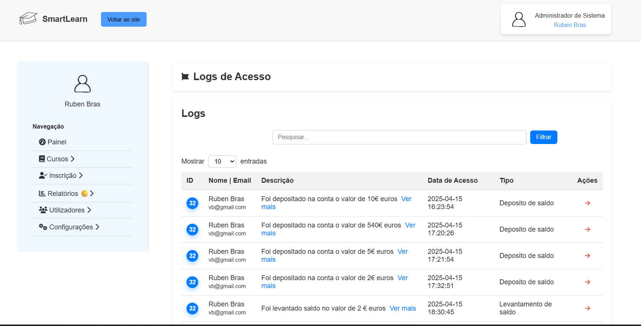
Figura 62 - Página De Logs Sistema Administrador

Gerenciar Admins/cliente

Nestes painéis é possível alterar algumas informações dos utilizadores ou, se necessário, eliminar permanentemente um utilizador da plataforma.
No entanto, no caso dos administradores, existe uma distinção importante: o Main Admin (administrador principal). Este cargo é único e reservado ao dono da plataforma, pelo que não pode ser eliminado nem o seu cargo pode ser alterado por outros administradores. Esta restrição garante que o site tenha sempre um proprietário com controlo total.
Mesmo quando o próprio Main Admin decide atribuir o cargo de administrador a outro utilizador, o sistema automaticamente altera o seu próprio cargo de "Main Admin" para "Admin", transferindo assim a propriedade da plataforma para o novo utilizador escolhido.
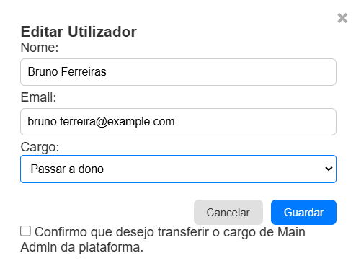
Figura 63 - Página De Logs Sistema Edição Administrador

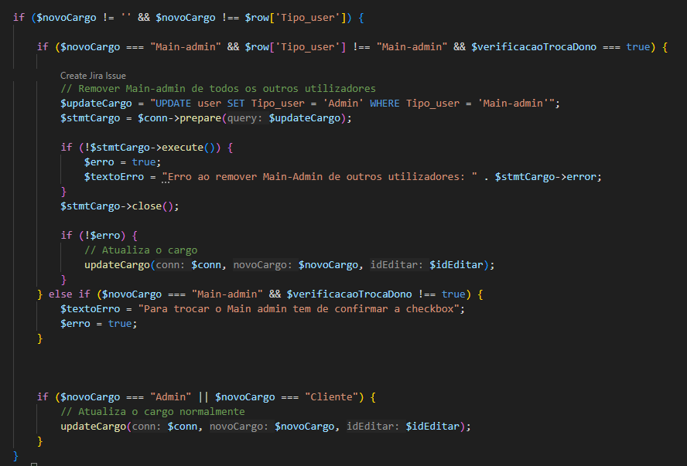
Figura 64 - Código PHP De Logs Sistema

Adicionar novo admin/cliente
Esta página permite adicionar manualmente um cliente ou um administrador, consoante a necessidade. A estrutura e funcionamento da página são praticamente iguais para ambos os casos, com a única diferença a estar no tipo de utilizador atribuído aquando da criação na base de dados (cliente ou admin).
Foi desenvolvido um script de validação que torna obrigatórios os seguintes campos para a criação de qualquer utilizador:

- Primeiro nome
- Sobrenome
- Email
- Palavra-passe

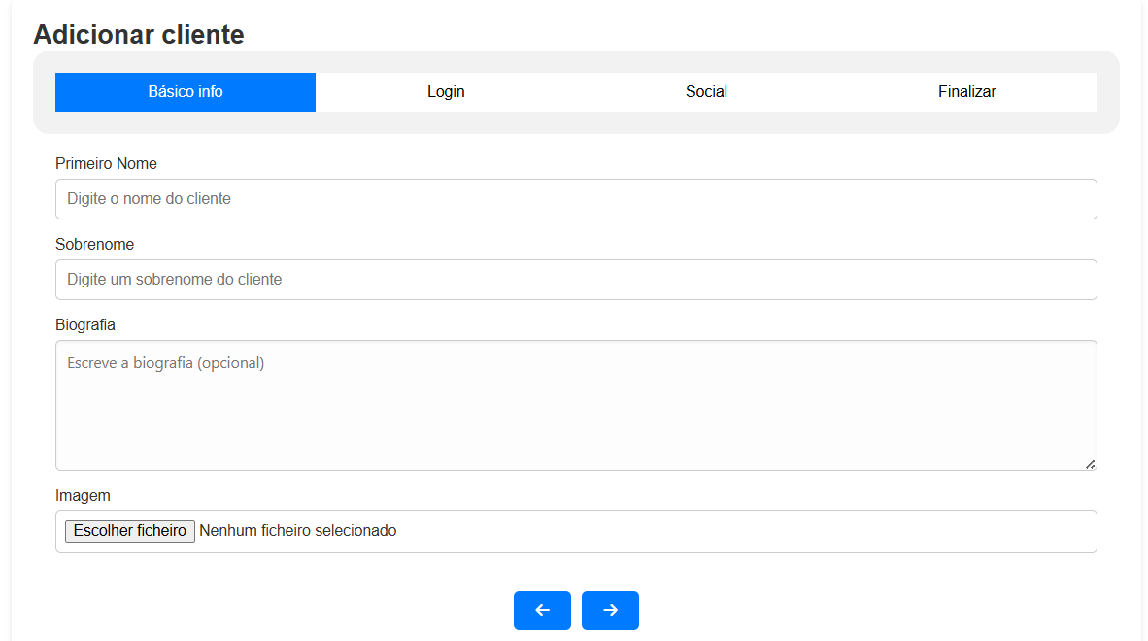
Figura 65 - Página De Adicionar Cliente Administrador

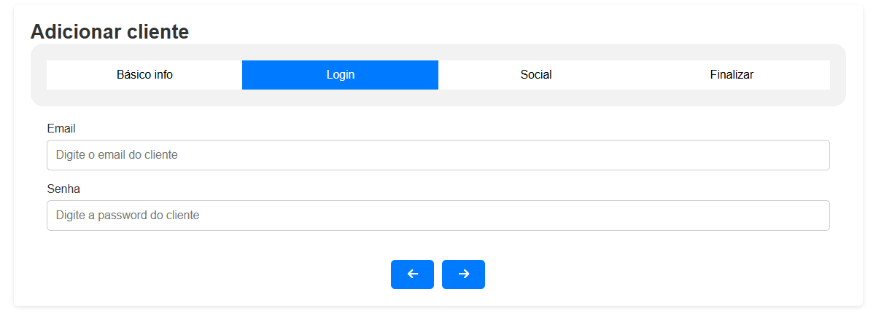
Figura 66 - Página De Adicionar Cliente Administrador (2)
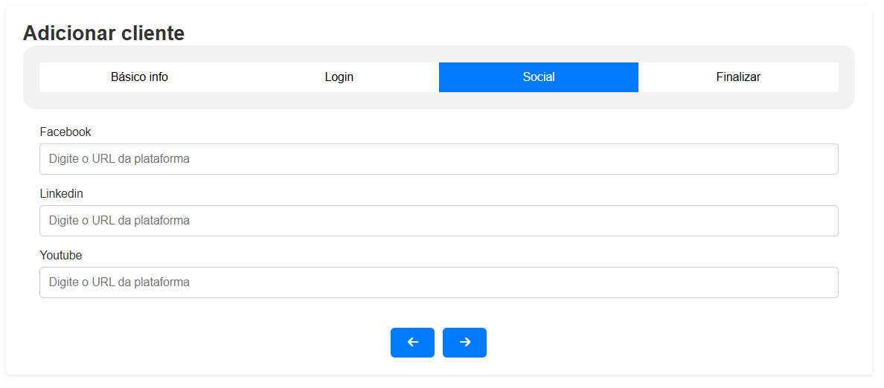
Figura 67 - Página De Adicionar Cliente Administrador (3)

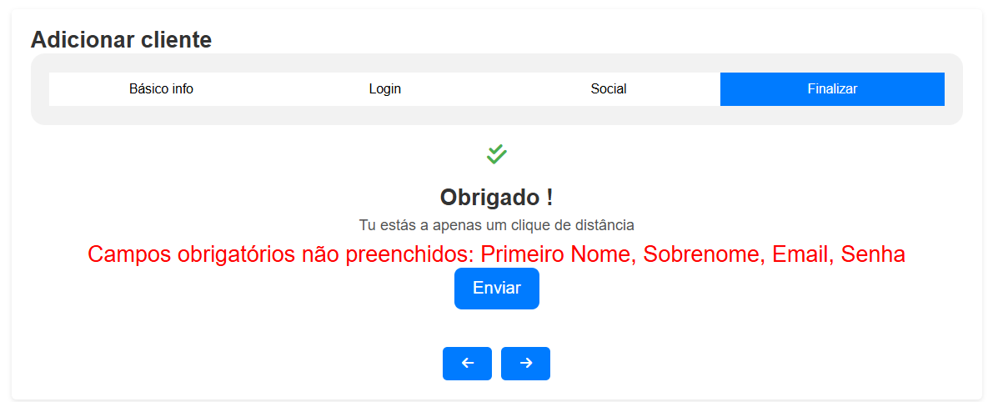
Figura 68 - Página De Adicionar Cliente Administrador (4)

A única diferença entre a criação de um cliente e de um administrador está num input escondido (hidden) presente no formulário, que define o tipo de utilizador a ser criado. Esse input envia para o back-end o valor correspondente ao tipo (por exemplo, cliente ou admin), permitindo assim reutilizar o mesmo formulário para ambos os casos sem alterar a estrutura visual da página.
Figura 69 - HTML Hidden

Figura 70 - HTML Hidden (2)

O processo após isso é idêntico ao registo de um novo utilizador, sendo feito:

- A validação dos dados inseridos (nome, sobrenome, email e palavra-passe);
- A verificação se já existe um utilizador com o mesmo email;
- A encriptação da palavra-passe;
- E por fim, o registo na base de dados, com o tipo de utilizador definido previamente através do input escondido.
Esta página é responsável por permitir ao administrador alterar diversas configurações globais da plataforma.
Entre as opções que podem ser editadas estão:
- Informações do rodapé (como contactos, redes sociais, copyright, etc.);
- Estado dos cookies (por exemplo, ativar/desativar banner de cookies ou a política associada);
- Outros parâmetros relacionados ao funcionamento geral do sistema.

Todas as alterações realizadas são registadas automaticamente, sendo exibido no final da página:
- Quem fez a última modificação (nome do utilizador/admin);
- Data e hora da última alteração.

Esta funcionalidade garante transparência e controlo de mudanças no sistema, além de facilitar a auditoria e rastreamento de configurações sensíveis.

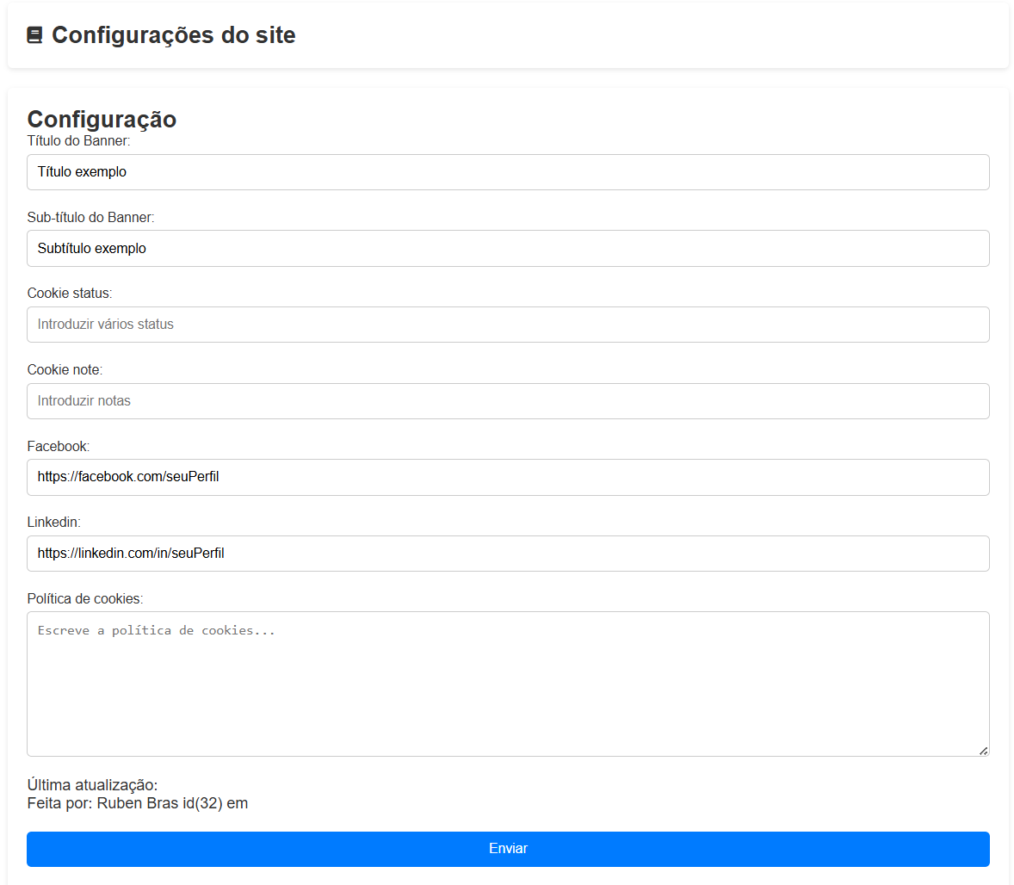
Figura 71 - Página de Configurações Do Site Administrador

Pagina de categorias/todos os cursos disponiveis.
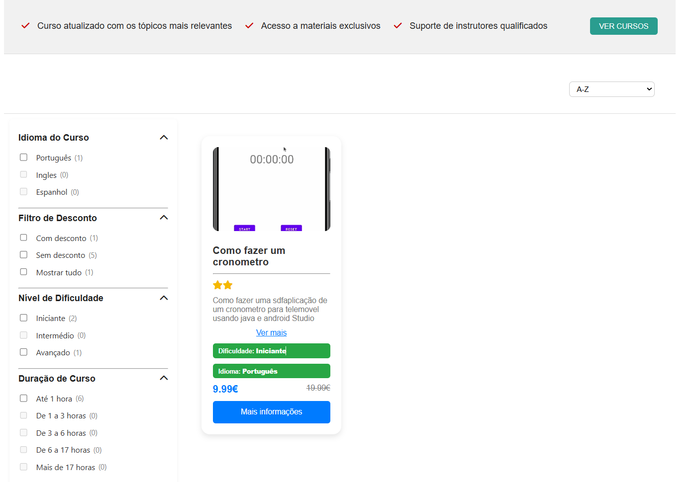
Figura 72 - Página De Listagem

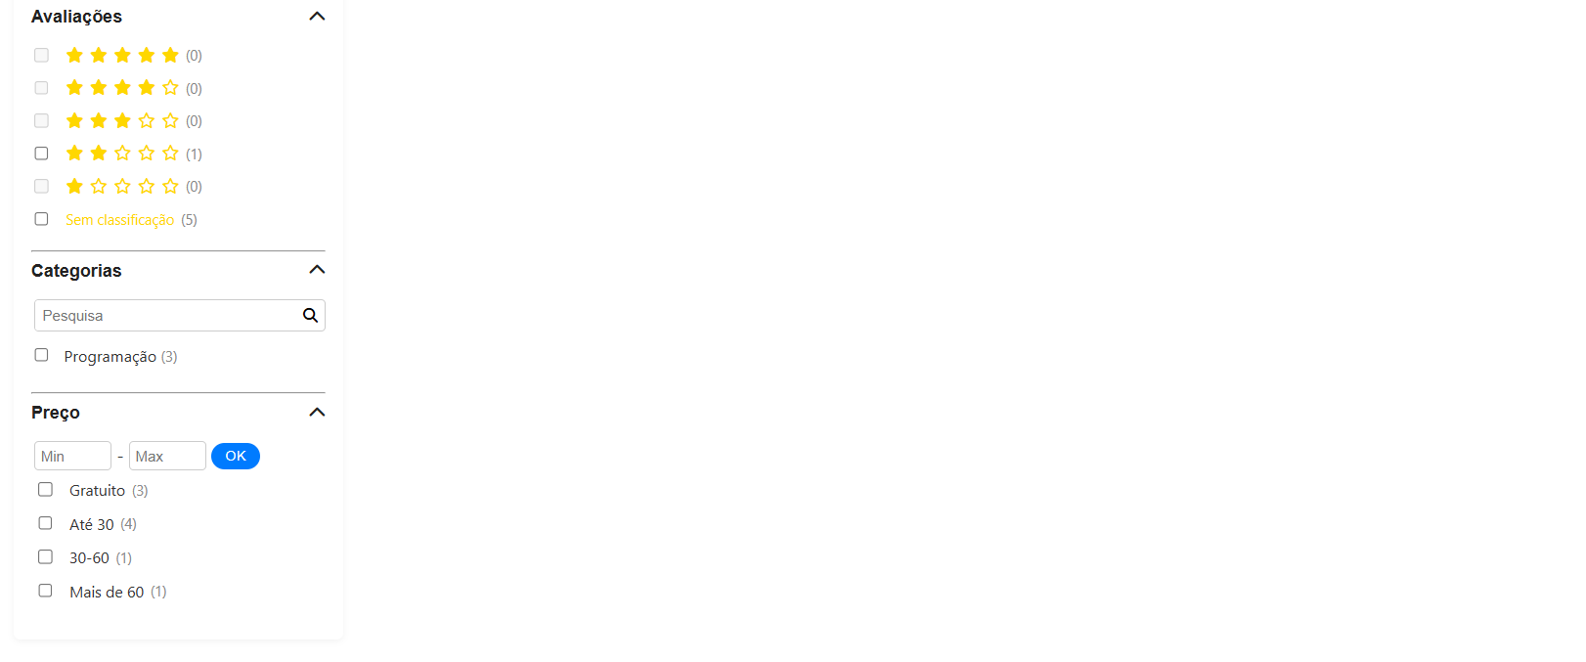
Figura 73 - Página De Listagem De Filtros

Esta é a página onde o utilizador pode consultar todos os cursos disponíveis no site, com a possibilidade de filtrar por vários critérios, tais como idioma, tipo de desconto, dificuldade, duração do curso, avaliação, categoria e preço.
Devido à estrutura mais complexa da página, foi um desafio encontrar uma forma eficiente de implementar a filtragem dos cursos. No entanto, desenvolvi uma solução em que, inicialmente, são carregados todos os cursos e cada um fica associado a atributos data-idioma ou data-categoria nas suas respetivas divs.
Quando o utilizador seleciona um filtro, como o idioma, o JavaScript procura todas as divs que correspondem ao valor selecionado no atributo data-idioma e oculta os restantes cursos que não correspondem a essa seleção. Este método permite uma filtragem dinâmica e rápida, melhorando a experiência de navegação sem necessidade de múltiplos pedidos ao servidor.
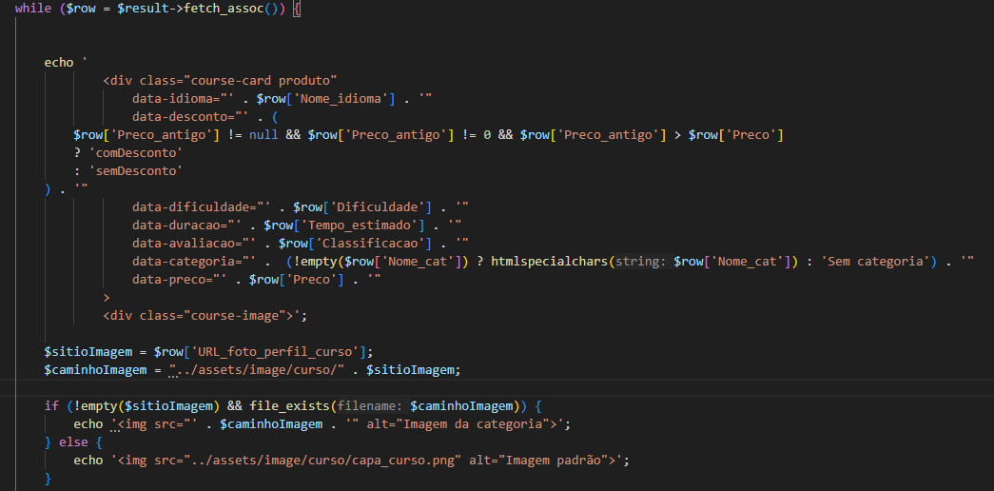
Figura 74 - Código PHP De Filtros

Este trecho de código é responsável por definir os atributos data- em cada curso, permitindo que o JavaScript leia esses valores para efetuar a filtragem. Todos os cursos exibidos na página possuem esses atributos para facilitar a identificação.

Quando o utilizador clica em algum dos inputs (checkboxes), é chamada a função de pesquisa que verifica quais as opções estão selecionadas (checked). Para cada checkbox ativo, o seu valor é adicionado a uma variável que armazena os filtros atualmente selecionados, permitindo assim filtrar dinamicamente os cursos apresentados.
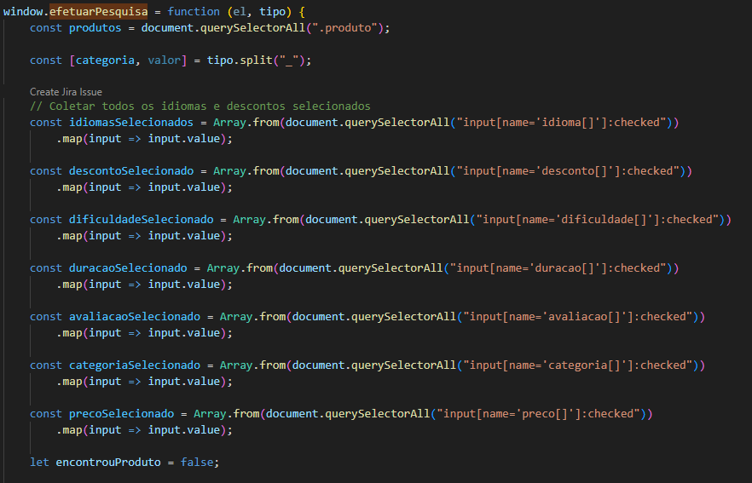
Figura 75 - Script JS De Listagem

De seguida, é feita uma verificação para cada categoria selecionada, de modo a decidir quais os cursos que devem ser exibidos ou ocultados conforme os filtros aplicados pelo utilizador.
Este é um exemplo simples, mas todos os restantes filtros seguem a mesma lógica e estrutura de código.
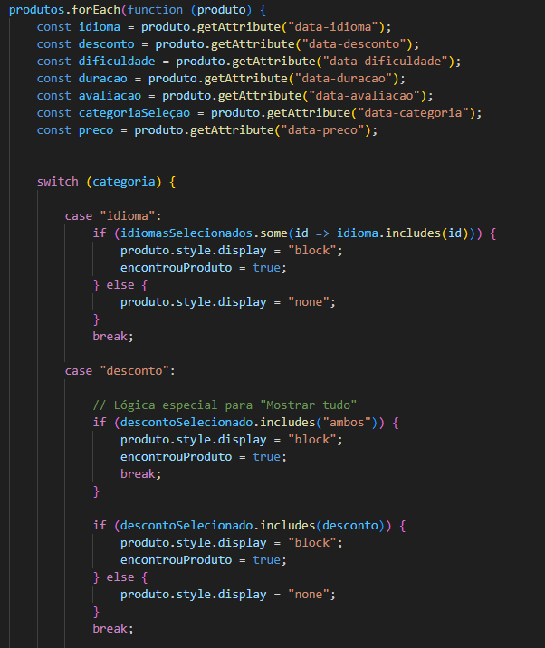
Figura 76 - Script JS de Listagem (2)
Este é um exemplo simples, que representa a lógica aplicada na maioria dos filtros. Apenas os filtros de tempo e preço funcionam de forma diferente, com uma implementação adaptada às suas especificidades.
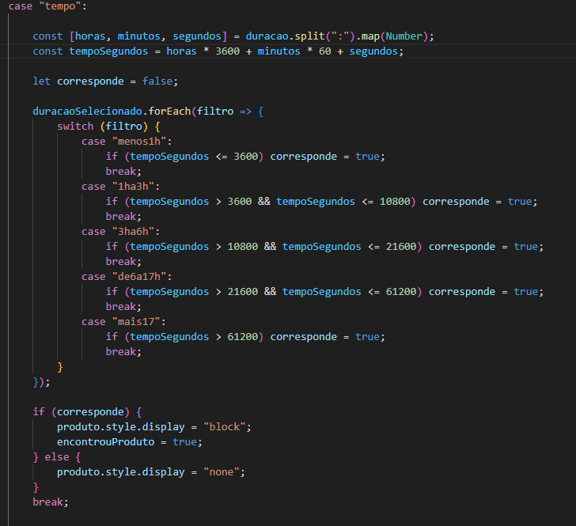
Figura 77- Código PHP de Listagem (3)

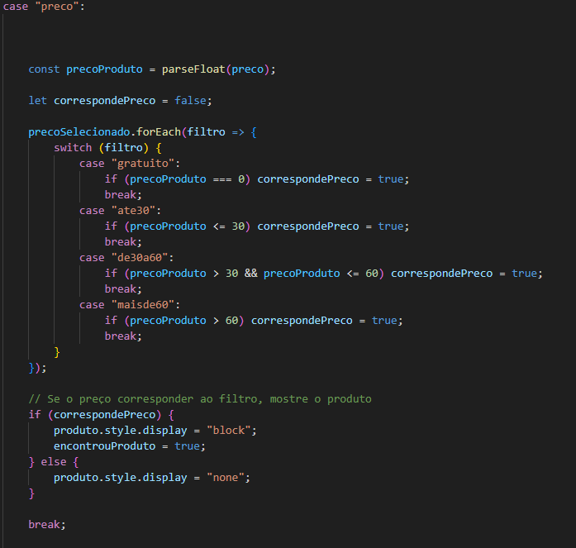
Figura 78- Código PHP de Listagem (4)

Scripts utilizados

Para evitar repetição de código, facilitar futuros updates e otimizar o website, criámos alguns scripts reutilizáveis que funcionam tanto para utilizadores do tipo “Cliente” como para “Admin”, independentemente de estarem com sessão iniciada ou não.

Um desses scripts é o de verificação do utilizador “Cliente” logado: caso alguém tente aceder a uma página restrita sem ter sessão iniciada, o script impede o acesso e redireciona para a página inicial. Se o utilizador tiver sessão iniciada, a variável de sessão UtilizadorOn é atualizada com os dados mais recentes da base de dados.
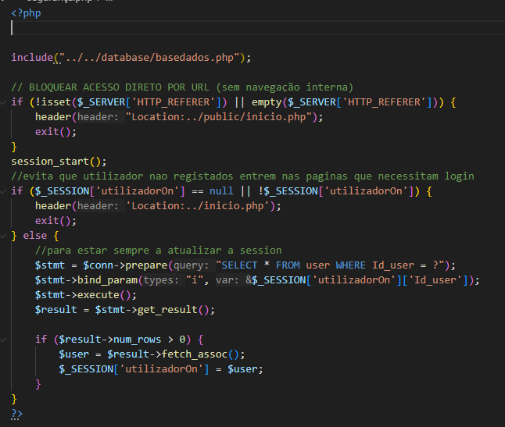
Figura 79 - Script JS de URL

O script de verificação para utilizadores “Admin” funciona de forma semelhante ao do “Cliente”, com a diferença que só permite o acesso a quem tenha o tipo de utilizador Admin ou Main admin. Desta forma, garante-se que apenas administradores autorizados conseguem aceder ao painel de administração do site, impedindo o acesso a outros utilizadores.
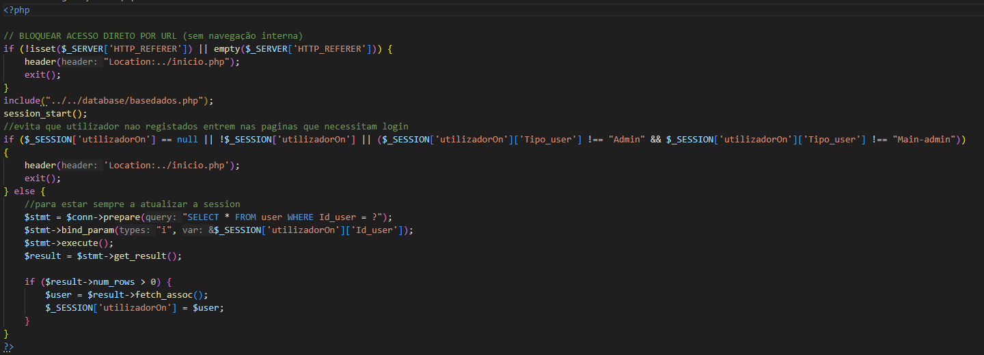
Figura 80 - Script JS de URL (2)

Foi criado também um script global para gerir a criação de logs no sistema. Este script consiste numa função que recebe as informações necessárias — como o texto da mensagem e o tipo da log — e regista automaticamente o evento na base de dados. Assim, permite-se um registo centralizado e consistente de todas as ações relevantes do sistema, facilitando a auditoria e o diagnóstico.
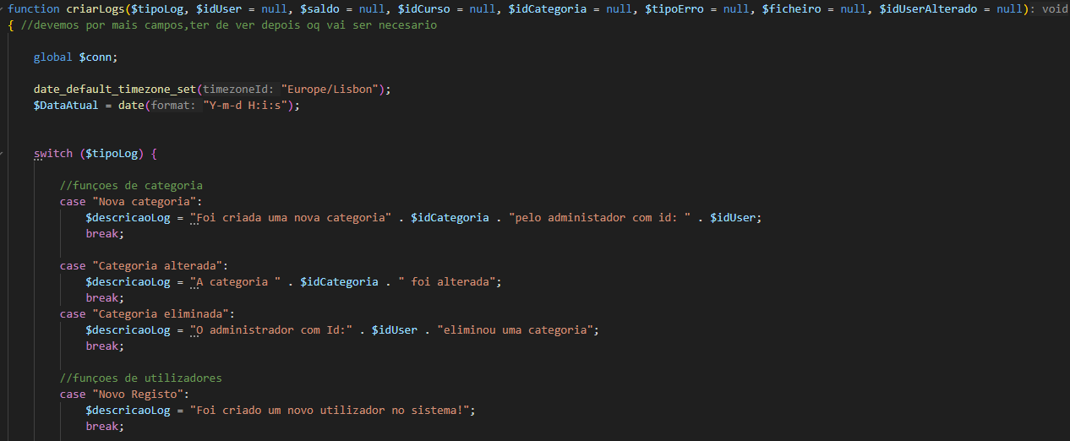
Figura 81 - Script JS de URL (3)

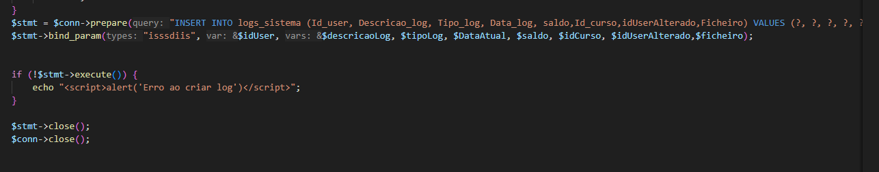
Figura 82 - Script JS de URL (4)

A ligação à base de dados é feita exclusivamente num único ficheiro, que depois é incluído nos restantes ficheiros do sistema. Desta forma, simplifica-se a manutenção e a eventual alteração da base de dados, pois basta modificar apenas esse ficheiro para aplicar a mudança a todo o sistema.
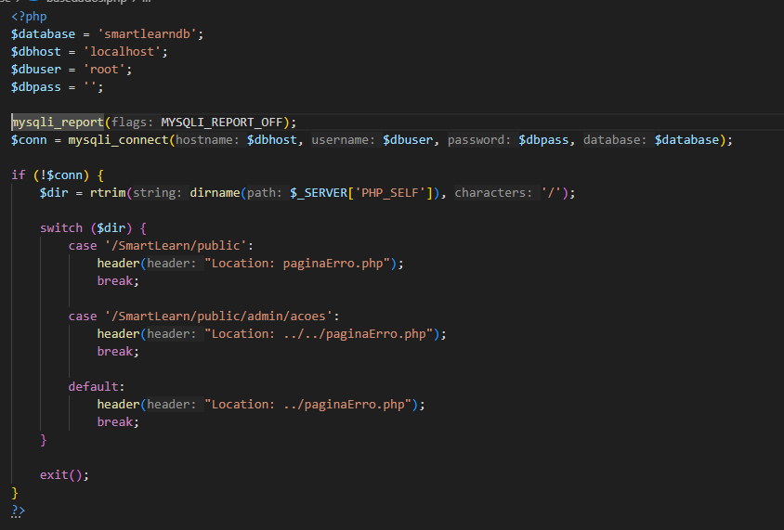
Figura 83 - Código PHP De Database

Se ocorrer alguma falha na ligação à base de dados, o utilizador será redirecionado para uma página de erro simples, que informa que o site está temporariamente indisponível. Esta página garante uma melhor experiência ao utilizador, evitando mensagens técnicas confusas e mantendo uma comunicação clara sobre a indisponibilidade do serviço.
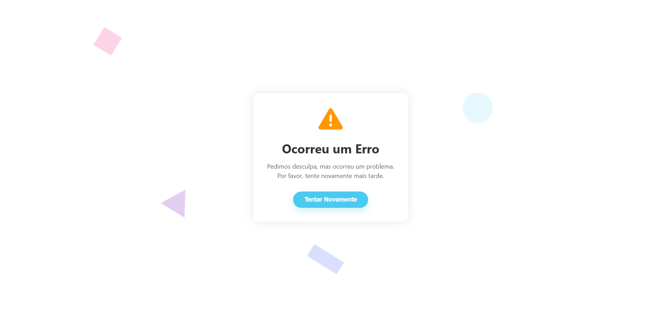
Figura 84 - Página de Erro

Nos cabeçalhos, rodapés e sidebars das páginas (perfil, administrador, etc.) é utilizada uma única página para cada um destes componentes, que depois é incluída nas páginas onde é necessária. Esta abordagem facilita significativamente a manutenção e a atualização, pois qualquer alteração num destes elementos reflete-se automaticamente em todas as páginas que o incluem.

A organização utilizada é a seguinte:
- Cabeçalho não logado: utilizado nas páginas acessíveis a utilizadores sem sessão iniciada, como a página inicial ou a lista de todos os cursos.
- Cabeçalho: utilizado nas páginas que requerem sessão iniciada, como o carrinho de compras e páginas de perfil.
- Cabeçalho admin: exclusivo para o painel de administração, adaptado às funcionalidades e navegação dos administradores.
- Rodapé: incluído em todas as páginas que possuem rodapé, contendo informações de suporte e outras relevantes.
- Sidebar: destinada à navegação do utilizador comum entre as várias secções do seu perfil.
- Sidebar admin: usada pelos administradores para navegar pelas diferentes páginas e funcionalidades do painel de administração.

Armazenamento de mídia (imagens/vídeos) do site:
Toda a mídia adicionada pelos utilizadores sofre um processo de renomeação do ficheiro para garantir nomes únicos e evitar conflitos. Depois, o ficheiro é movido para uma pasta específica, organizada de forma a manter a estrutura e a gestão dos ficheiros do site limpa e eficiente
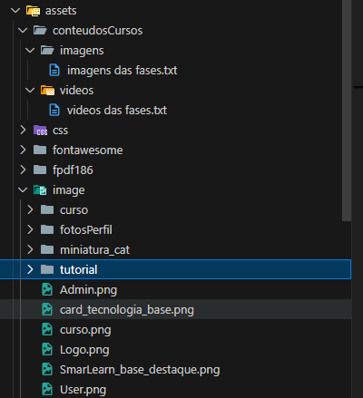
Figura 85 - Visualizador De Pastas

Trabalho com equipa de TI da softinsa

Durante o estágio, para além de desenvolver o projeto principal descrito anteriormente, também colaborámos com a equipa de TI, onde realizámos várias tarefas necessárias sob a orientação do funcionário responsável que nos acompanhava. Esta experiência permitiu-nos adquirir conhecimentos práticos e desenvolver competências técnicas em diferentes áreas da tecnologia da informação.

Automação do Processo de Envio de Emails

Uma das tarefas que realizei em conjunto com a equipa de TI consistiu na criação de um sistema automatizado para enviar emails aos utilizadores da empresa, solicitando a aceitação dos termos de utilização dos equipamentos informáticos. Antes desta automação, este processo era feito manualmente, o que implicava um maior risco de atrasos e falhas na comunicação.
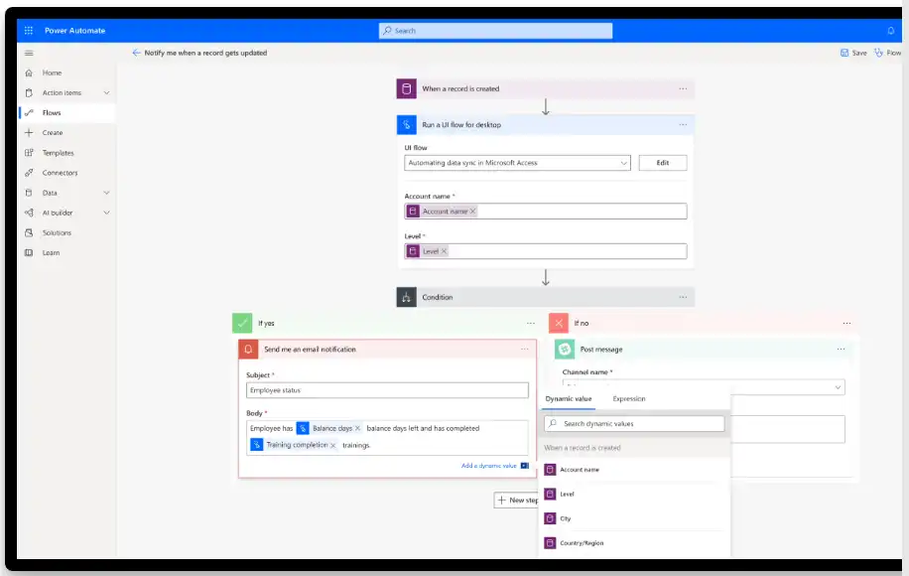
Figura 86 - Power Automate

Com a implementação do fluxo automático, foi possível garantir que cada colaborador recebe o email com os termos, e que a aceitação fica registada, permitindo um controlo mais rigoroso e eficiente por parte da empresa. Esta automatização não só poupou tempo como também aumentou a fiabilidade do processo, diminuindo a carga administrativa da equipa de TI.

Criação de Aplicação para Registo de Dados dos Utilizadores

Outra parte importante do meu trabalho consistiu na criação de uma aplicação simples, mas eficaz, com Power Apps, destinada a registar se os utilizadores tinham preenchido determinados formulários ou cumprido certas tarefas obrigatórias dentro da empresa. Esta aplicação substituiu o sistema anterior, baseado em registos manuais, tornando o processo mais ágil e organizado.

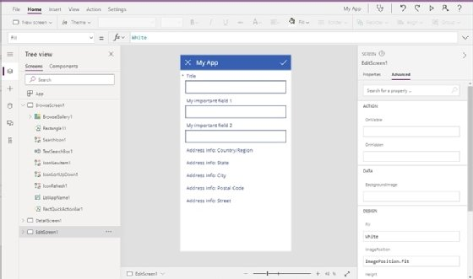
Figura 87 - Power Apps

Através desta aplicação, os responsáveis conseguem facilmente verificar o estado do cumprimento das tarefas e assegurar que os dados ficam guardados de forma segura e acessível. Este desenvolvimento contribuiu para a digitalização de um processo importante, eliminando a necessidade de documentos em papel e facilitando o acesso à informação em tempo real.

Desenvolvimento de Competências Técnicas e Trabalho em Equipa

Durante estas tarefas, tive a oportunidade de aprofundar os meus conhecimentos no Power Automate e Power Apps, ferramentas que se têm tornado cada vez mais relevantes no mundo empresarial devido à sua capacidade de simplificar processos complexos sem necessidade de programação avançada.
Além do ganho técnico, esta experiência permitiu-me trabalhar em equipa com profissionais experientes, perceber a importância da comunicação eficaz e da organização na realização de projetos.
Gostaria ainda de agradecer ao Manuel Silva pela sua disponibilidade e paciência, que foram fundamentais para o meu aprendizado sobre estas plataformas. Sem o seu apoio, não teria conseguido evoluir tão rapidamente nesta área.

Conclusão

O estágio realizado na Softinsa permitiu-me desenvolver uma plataforma online para cursos, cumprindo a maioria dos objetivos inicialmente definidos com empenho, dedicação e profissionalismo. Ao longo destas 15 semanas, adquiri conhecimentos técnicos importantes, nomeadamente na programação em PHP, gestão de bases de dados MySQL, criação de interfaces web com HTML e CSS, e ainda no trabalho com ferramentas de automação como o Power Automate e Power Apps. Estas últimas proporcionaram uma perspetiva mais ampla sobre processos empresariais e automação de tarefas.
Apesar do bom progresso, a principal dificuldade encontrada foi a impossibilidade de integrar o relatório de satisfação através do Google Forms no sistema. Esta tarefa exigia a criação de uma API para comunicação entre o formulário e a plataforma, um requisito complexo que, devido às limitações de tempo do estágio, não foi possível concluir. No entanto, todas as outras funcionalidades e requisitos do projeto foram desenvolvidos e entregues conforme planeado, garantindo a robustez e usabilidade da plataforma.
No geral, esta experiência revelou-se muito valiosa, permitindo-me aplicar conhecimentos teóricos em contexto real, lidar com desafios técnicos e aprender a trabalhar em equipa. O estágio na Softinsa contribuiu significativamente para o meu crescimento profissional e pessoal, e sinto-me preparado para enfrentar futuros desafios no mercado de trabalho com mais confiança e competência.

Web Grafia

https://www.softinsa.pt/pt/
https://moodle2425.ipcb.pt/
https://www.microsoft.com/pt-pt/power-platform/products/power-apps?market=pt
https://www.microsoft.com/pt-pt/power-platform/products/power-automate?market=pt
https://www.ipcb.pt/

Atas

Reunião 1 – Início do Projeto
Data: 18 de março de 2025
Participantes: Orientadora de estágio, colegas de estágio
Local: Microsoft Teams
Resumo: Esta reunião teve como objetivo dar início oficial ao estágio e apresentar o plano geral de trabalho. Foram abordados os seguintes pontos:
- Apresentação da empresa e da equipa responsável pelo acompanhamento do estágio.
- Apresentação do projeto principal: desenvolvimento de uma plataforma online de cursos, em conjunto com o colega Rúben Pinheiro.
- Definição das tecnologias a utilizar: HTML, CSS, PHP, MySQL.
- Distribuição inicial de tarefas e criação do repositório do projeto.
- Esclarecimento de expectativas quanto a entregas, comunicação e documentação do projeto.
Foi também reforçada a importância da organização do código, da segurança da aplicação e da colaboração constante com os elementos da equipa.

Reunião 2 – Aprendizagem de Power Automate e Power Apps
Data: 15 de junho de 2025
Participantes: Equipa de IT da Softinsa
Local: Microsoft Teams
Resumo: Nesta sessão, a equipa de IT introduziu-nos às ferramentas Power Automate e Power Apps, com o objetivo de nos integrar em tarefas reais da empresa. Foram demonstradas automatizações já existentes, e iniciámos a criação de dois fluxos internos:
- Criação de um fluxo automático de envio de e-mails para os colaboradores, solicitando aceite de termos de equipamento.
- Desenvolvimento de uma aplicação Power Apps para registar e armazenar informação relativa ao preenchimento de dados pelos utilizadores da empresa.
A equipa explicou os conceitos básicos das plataformas, desde gatilhos até ações condicionais, e auxiliou-nos a criar os nossos primeiros fluxos automatizados. Esta reunião marcou o início de uma nova vertente prática do estágio, paralela ao desenvolvimento da plataforma.

Reunião 3 – Fase Final do Projeto e Preparação da Apresentação
Data: 08 de julho de 2025
Participantes: Orientadora Adriana Gama, colegas de estágio
Local: Microsoft Teams
Resumo: Esta reunião serviu para fazer uma revisão final do projeto antes da entrega. Foram abordados os seguintes pontos principais:
- Verificação das funcionalidades implementadas: registo/login de utilizadores, sistema de cursos, filtragem dinâmica, backoffice administrativo, sistema de logs, gestão de media, entre outros.
- Revisão do design responsivo da plataforma, com sugestões para pequenos ajustes.
- Discussão sobre a integração incompleta do relatório de satisfação via Google Forms, identificada como ponto a melhorar devido à limitação de tempo.
- Alinhamento sobre a preparação da apresentação final à orientadora e entrega do relatório técnico.
A reunião concluiu-se com um feedback positivo quanto ao progresso e organização do projeto, reforçando a importância do trabalho em equipa e da documentação clara para projetos futuros.

Lista semanal de atividades realizadas

Semana 1
- Integração na equipa e apresentação do plano de estágio.
- Início de exercícios práticos básicos.

Semana 2
- Pesquisa e análise dos requisitos para a plataforma online.
- Aprendizagem inicial de ferramentas web (HTML, CSS).

Semana 3
- Desenvolvimento inicial da base da plataforma em HTML/CSS.
- Introdução ao Power Automate e Power Apps com a equipa de TI.

Semana 4
- Continuação da construção da interface e layout da plataforma.
- Exploração prática das funcionalidades do Power Automate.

Semana 5
- Planeamento e criação da base de dados em MySQL.
- Implementação dos primeiros formulários e páginas.

Semana 6
- Desenvolvimento da lógica de registo e login em PHP.
- Criação de fluxos simples no Power Apps.

Semana 7
- Integração da base de dados com a plataforma.
- Aperfeiçoamento dos fluxos no Power Automate.

Semana 8
- Desenvolvimento das funcionalidades de gestão de utilizadores e cursos.
- Aplicação prática dos conhecimentos em Power Apps.

Semana 9
- Implementação da ligação com Google Forms para recolha de dados.
- Testes iniciais e ajustes na plataforma.

Semana 10
- Continuação do desenvolvimento das páginas e funcionalidades principais.
- Feedback da orientadora e incorporação de melhorias.

Semana 11
- Correção de erros e otimização do código.
- Consolidação dos conhecimentos em Power Automate e Power Apps.

Semana 12
- Implementação de funcionalidades adicionais e melhoria do design.
- Testes de usabilidade.

Semana 13
- Preparação da documentação técnica.
- Revisão geral do projeto.

Semana 14
- Testes finais e ajustes visuais.
- Preparação da apresentação do projeto.

Semana 15
- Apresentação final à orientadora.
- Reflexão sobre aprendizagens e possíveis melhorias futuras.

